KẾ HOẠCH BÀI DẠY - TUẦN 33
Ngày soạn: Thứ sáu/05/05/2023
Ngày giảng: Thứ hai /08/05/2023.
HOẠT ĐỘNG TRẢI NGHIỆM
SINH HOẠT DƯỚI CỜ
NGÀY HỘI NHỮNG NGƯỜI LAO ĐỘNG TƯƠNG LAI
I. YÊU CÂU CẦN ĐẠT
- Nghe đánh giá, nhận xét tuần qua và phương hướng tuần tới; nhận biết những ưu điểm cần phát huy và nhược điểm cần khắc phục.
- Rèn kĩ năng chú ý lắng nghe tích cực, kĩ năng trình bày, nhận xét; tự giác tham gia các hoạt động,...
- Nêu được một số đức tính của bố, mẹ, người thân liên quan đến nghề nghiệp của họ.
II. ĐỒ DÙNG
1. Giáo viên: Loa, míc, máy tính có kết nối mạng Internet, video hài...
2. Học sinh: SGK, ảnh các chủ đề nghề nghiệp, áo công nhân, bay, hoa, quả, rau, áo dài, phấn.
III. CÁC HOẠT ĐỘNG DẠY HỌC
Hoạt động của Giáo viên | Hoạt động của Học sinh | HSKT  Ph.Bảo Anh
1. Chào cờ (15 - 17’)  - HS tập trung trên sân cùng HS toàn trường.  - Thực hiện nghi lễ chào cờ.  - GV trực ban tuần lên nhận xét thi đua.  - Đại diện BGH nhận xét bổ sung và triển khai các công việc tuần mới.  2. Sinh hoạt dưới cờ: (15 - 16’)  *Khởi động:  - GV yêu cầu HS khởi động hát  *Kết nối  - GV dẫn dắt vào hoạt động.  a) Thiết kế các góc trưng bày thông tin, sản phẩm theo chủ đề nghề nghiệp.  - GV yêu cầu các tổ thảo luận đưa ra các thông tin và các ảnh theo chủ đề nghề nghiệp.  + Tổ 1: Nhóm chủ đề nghề giáo viên  + Tổ 2: Nhóm chủ đề công nhân  + Tổ 3: Nhóm chủ đề bán hàng  - Yêu cầu đại diện các nhóm trình bày các nhóm chủ đề của nhóm mình.  - Gọi đại diện các nhóm nhận xét.  - GV nhận xét và kết luận: Mỗi ngành nghề đều có nét đặc trưng khác nhau. Những nét đặc trưng đó đều thể hiện qua tính cách của người làm công việc đó.  b) Đóng vai  - Yêu cầu các tổ thảo luận đóng vai giới thiệu nghề nghiệp  + Tổ 1: Đóng vai cô giáo và các bạn học sinh.  + Tổ 2: Đóng vai công nhân đang xây dựng  + Tổ 3: Đóng vai bán và mua hàng  - Yêu cầu các nhóm trưởng của các tổ giới thiệu phần đóng vai của mình.  - GV yêu cầu các bạn khác nhận xét.  - Gv nhận xét và tuyên dương tổ thực hiện tốt.  3. Tổng kết, dặn dò (2- 3’)  - GV nhận xét, đánh giá tiết học, khen ngợi, biểu dương HS.  - GV dặn dò HS chuẩn bị nội dung HĐGD theo chủ đề | - HS điểu khiển lễ chào cờ.  - HS lắng nghe.  - HS hát  - Lắng nghe  - Tổ thảo luận đưa ra các thông tin và các ảnh theo chủ đề nghề nghiệp.  - Đại diện các nhóm trình bày các nhóm chủ đề của nhóm mình.  - Đại diện các nhóm nhận xét.  - Lắng nghe  - HS thực hiện yêu cầu.  - Lắng nghe  - Các nhóm trưởng của các tổ giới thiệu phần đóng vai của mình.  - Bạn khác nhận xét.  - Lắng nghe | -HS lắng nghe  -HS lắng nghe  -HS lắng nghe  -HS lắng nghe
IV. ĐIỀU CHỈNH SAU BÀI DẠY
………………………………………………………………………………………………………………………………………………………………………………………………………………………………………………………………
Toán
Bài 100: EM ÔN LẠI NHỮNG GÌ ĐÃ HỌC (Tiết 2) – Trang 101

I. YÊU CẦU CẦN ĐẠT:
- Thực hành cộng, trừ, nhân, chia các số trong phạm vi 100 000 và vân dụng để tính giá trị của biểu thức và giải quyết vấn đề trong thực tiễn. Đọc và nêu được một số nhận xét đơn giản từ thông tin trên bảng số liệu thống kê.
- Chủ động học tập, tìm hiểu nội dung bài học. Biết lắng nghe và trả lời nội dung trong bài học.Thực hiện tốt nhiệm vụ trong hoạt động nhóm.
- Có ý thức giúp đỡ lẫn nhau trong hoạt động nhóm để hoàn thành nhiệm vụ.Chăm chỉ suy nghĩ, trả lời câu hỏi; làm tốt các bài tập.Giữ trật tự, biết lắng nghe, học tập nghiêm túc.
II. ĐỒ DÙNG DẠY HỌC
1. Giáo viên: https://hoc10.vn/. Máy chiếu vật thể
2. Học sinh: VBT, bảng con.
III. HOẠT ĐỘNG DẠY HỌC
Hoạt động của giáo viên | Hoạt động của học sinh | HSKT  Ph.Bảo Anh
1. HĐ mở đầu: 5’
- GV tổ chức trò chơi để khởi động bài học.  + Câu 1:  + Câu 2:  - GV Nhận xét, tuyên dương.  - GV dẫn dắt vào bài mới: Tiết học hôm nay cô và cả lớp cùng tiếp tục ôn lại những gì đa học qua các bài tập tiếp theo: Em ôn lại những gì dã học (T2) | - HS tham gia trò chơi  + Trả lời:  + Trả lời  - HS lắng nghe. | -HS lắng nghe
2. HĐ thực hành
Bài 4. (Làm việc nhóm 2): Bảng sau cho biết số trường tiểu học ở Việt Nam từ năm 2015 đến năm 2019:  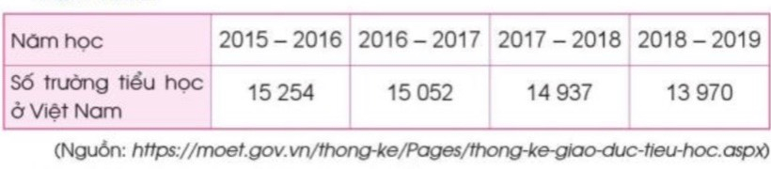  - Đọc bảng trên và trả lời câu hỏi:  - GV chia nhóm 2, các nhóm làm việc vào phiếu học tập nhóm.  - Các nhóm trình bày kết quả, nhận xét lẫn nhau. GV sử dụng: Máy chiếu vật thể  a) Năm học nào có số lượng trường Tiểu học nhiều nhất?  b) Số lượng trường Tiểu học năm học 2017-2018 ít hơn số lượng trường Tiểu học năm học 2016-2017 là bao nhiêu trường?  c) Làm tròn số trường Tiểu học ở Việt Nam trong bảng trên đến hàng nghìn và đọc các số vừa làm tròn.  d) Tuấn nhân xét: “Số lượng trường Tiểu học ở Việt Nam giảm dần qua các năm học”. Em có đồng ý với nhận xét của Tuấn không?  - GV Nhận xét, tuyên dương.  Bài 5. (Làm việc nhóm 4)  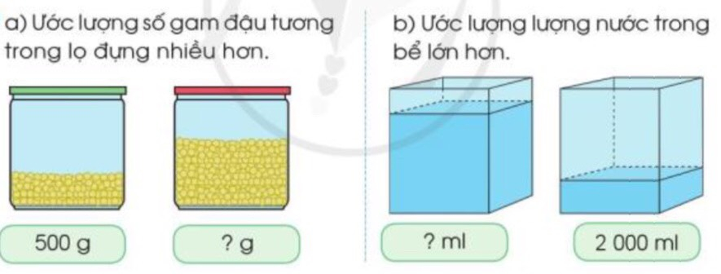  - GV chia nhóm 4, các nhóm làm việc vào phiếu học tập nhóm.  - Các nhóm trình bày kết quả, nhận xét lẫn nhau.  - GV Nhận xét, tuyên dương. | - HS làm việc theo nhóm.  - Đại diện các nhóm trình bày:  a) Năm học 2015-2016 có số lượng trường Tiểu học nhiều nhất.  b) Số lượng trường Tiểu học năm học 2017-2018 ít hơn số lượng trường Tiểu học năm học 2016-2017: 88 trường.  c) Đọc sác số vừa làm tròn: 16 000; 16 000, 15 000, 14 000.  d) Em đồng ý với nhận xét của Tuấn.  - HS lắng nghe.  - HS làm việc theo nhóm.  - Đại diện các nhóm trình bày:  a) Ước lượng tầm 1 000g  b) Ước lương tầm 6 000 ml | -HS lắng nghe  -HS lắng nghe  -HS lắng nghe  -HS lắng nghe
3. Vận dụng.5’
Bài 6. (Làm việc nhóm đôi)  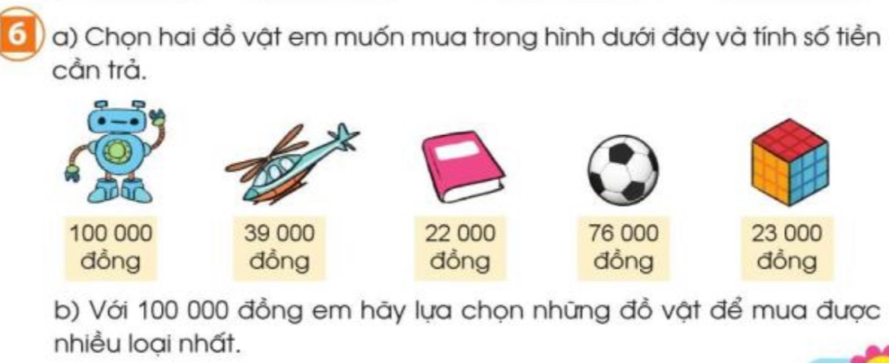  - GV hướng dẫn các nhóm cách trao đổi:  a) Các em cần lựa chọn 2 món đồ em muốn mua và tính số tiền cần trả.  b) Thảo luận: Nếu em có 100 000 đồng em lựa chọn những đồ vật nào để mua được nhiều loại nhất.  - GV chia nhóm 2, các nhóm thảo luận và chọn theo yêu cầu.  - Các nhóm trình bày kết quả, nhận xét lẫn nhau.  - GV nhận xét, khen ngợi HS.  - Dặn HS chuẩn bị bài sau. | - HS lắng nghe  - HS làm việc theo nhóm.  - Đại diện các nhóm trình bày:  VD:  a) Em mua 1 quyển sách và 1 quả bóng hết 98 000 đồng.  b) Nếu em có 100 000 đồng em lựa chọn mua: máy bay, quyển sách và rubic.  - HS lắng nghe | -HS lắng nghe  -HS lắng nghe  -HS lắng nghe  -HS lắng nghe
IV. ĐIỀU CHỈNH SAU BÀI DẠY:
.......................................................................................................................................
.......................................................................................................................................
.......................................................................................................................................

TIẾNG VIỆT( dạy tiết 1)
CHỦ ĐỀ 5: TRÁI ĐẤT CỦA CHÚNG MÌNH
Bài 27: THƯ CỦA ÔNG TRÁI ĐẤT GỬI CÁC BẠN NHỎ (T1+2)

I. YÊU CẦU CẦN ĐẠT:
- Học sinh đọc đúng , rõ ràng bài Thư của ông Trái Đất gửi các bạn nhỏ. Bước đầu biết thể hiện ngữ điệu phù hợp với cảm xúc của nhân vật ông Trái Đất. Biết nghỉ hơi ở chỗ có dấu câu. Nhận biết được một số thông tin về Trái Đất. Tìm được ý chính của mỗi đoạn. Hiểu nội dung bài: Hãy chung tay giữ gìn, bảo vệ Trái Đất.
- Hình thành và phát triển về năng lực lắng nghe, đọc bài và trả lời các câu hỏi. Nêu được nội dung bài, tham gia đọc trong nhóm.
- Biết giữ gìn bảo vệ môi trường sống. Chăm chỉ đọc bài, trả lời câu hỏi.
II. ĐỒ DÙNG DẠY HỌC
- GV: Hình ảnh trên trang https://hanhtrangso.nxbgd.vn/.
- HS: SGK và các thiết bị, học liệu phụ vụ cho tiết dạy.

III. HOẠT ĐỘNG DẠY HỌC
Hoạt động của giáo viên | Hoạt động của học sinh | HSKT  Ph.Bảo Anh
1. Hoạt động mở đầu.5’
- GV hỏi:  + Nhắc lại tên bài học Rô - bốt ở quanh ta và nói về một số điều thú vị trong bài học đó  - GV Nhận xét, tuyên dương.  + Theo em, bức tranh dưới đây muốn nói với các em điều gì?  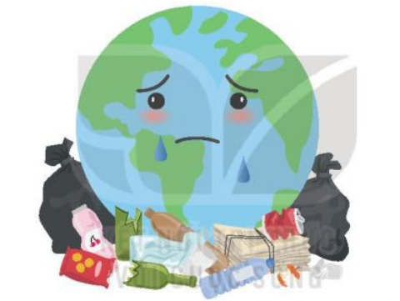  ( Gợi ý: Tranh vẽ cảnh gì? Em nhìn thấy điều gì đang xảy ra với Trái Đất?)  - GV dẫn dắt vào bài mới | - HS tham gia trò chơi  + 2 HS trả lời  + Tranh vẽ Trái Đất có tính cách điệu. Rác thải xuất hiện khắp nơi. Khuôn mặt Trái Đất rất buồn như là đang khóc  - HS lắng nghe. | -HS lắng nghe  -HS lắng nghe  -HS lắng nghe
2. Hình thành kiến thức mới.
2.1. Hoạt động 1: Đọc văn bản.12’  - GV đọc mẫu: Đọc đúng, rõ ràng; ngắt nghỉ hơi đúng chỗ, dừng hơi lâu hơn sau mỗi đoạn; giọng đọc thể hiện được cảm xúc tha thiết của nhân vật ông Trái Đất; lên cao giọng và nhấn giọng ở câu hỏi cuối bài.  - GV HD đọc:  - Gọi 1 HS đọc toàn bài.  - GV gọi HS đọc nối tiếp theo các đoạn( có 3 đoạn)  - Giải nghĩa từ: Động vật hoang dã  - Ngắt nghỉ đúng  Nào là ta thất thường,/làm nơi này hạn hán, nơi kia lũ lụt.//....  + GV giới thiệu nội dung các đoạn  - Luyện đọc 3 đoạn:  + Đoạn 1: Từ đầu đến cuộc sông của mọi người  + Đoạn 2: tiếp đến làm ta yếu đân  + Đoạn 3: Còn lại  - Mỗi em đọc 1 đoạn GV tổ chức cho HS luyện đọc đoạn theo nhóm 3  - GV mời 1 HS đọc toàn bài  - GV nhận xét các nhóm.  2.2. Hoạt động 2: Trả lời câu hỏi.13’  - GV gọi HS đọc và trả lời lần lượt 5 câu hỏi trong sgk. GV nhận xét, tuyên dương.  - GV hỗ trợ HS gặp khó khăn, lưu ý rèn cách trả lời đầy đủ câu.  + Câu 1: Trong thư, ông Trái Đất kể những chuyện gì đang xảy ra với mình?  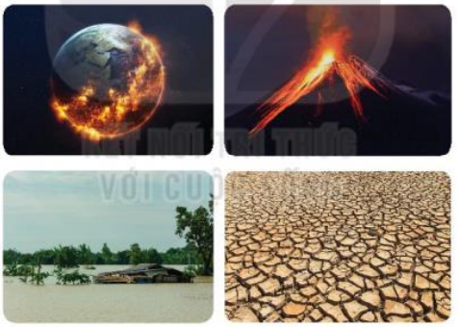  - Gv yêu cầu Hs đọc đoạn 1  -GV yêu cầu HS làm việc cá nhân sau đó thảo luận theo cặp đưa ra ý kiến  -GV chốt đáp án và tuyên dương  Trong đoạn 1: Những chuyện xảy ra với ông Trái Đất như: nhiệt độ Trái Đất tang cao, núi lửa phun trào, hạn hán, lũ lụt và ô nhiễm môi trường chính là biểu hiện của Trái Đất đang bị biến đổi. Bản thân mỗi chúng ta cũng từng chứng kiến sự thay đổi đó. VD: mùa hè có những ngày nhiệt độ lên đến 40 độ C, hay lũ lụt, sạt lở đất,..Vì sao ông Trái Đất lại rơi vào tình trạng như vậy?  + Câu 2: Con người đang làm gì khiến ông Trái Đất rơi vào tình trạng như vậy?  ( Giáo viên yêu cầu HS thảo luận nhóm 2 đưa ra ý kiến của mình)  -GV và HS nhận xét  - GV chốt: Nguyên nhân khiến sức lực của ông Trái Đất dần cạn kiệt. Ông Trái Đất lại trở nên nóng tính hay gây ra thiên tai, bão lũ cho con người. Ông không muốn điều đó. Con người đã khiến Trái Đáy bị tổn hại từ việc phá rừng lấy gỗ, xả rác bừa bãi xuống ao hồ, sông, biển hay lãng phí nước.  + Câu 3: Ông Trái Đất mong muốn điều gì?  -GV cho Hs làm việc CN sau đó thảo luận nhóm đưa ra ý kiến của mình  -GV và HS nhận xét  + Câu 4: Sắp xếp các ý đã cho theo đúng trình tự của nội dung bức thư  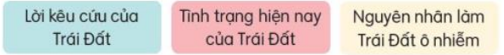  -Gv yêu cầu HS đọc đoạn 1 sau đó tìm xem có ý nào phù hợp, ý đó đứng thứ mấy. Ghi vào giấy. Đoạn 2, 3 làm tương tự  - GV yêu cầu HS thảo luận theo nhóm và chia sẻ trước lớp  + GV khuyến khích HS có câu trả lời thú vị  + Câu 5: Em có suy nghĩ gì khi đọc bức thu của ông Trái Đất ?  - GV yêu cầu HS thảo luận nhóm 4  - GV khen các nhóm có câu trả lời hay  - GV mời HS nêu nội dung bài.  - GV chốt: Hãy chung tay giữ gìn, bảo vệ Trái Đất.  3. Hoạt động thực hành 5’  - GV đọc diễn cảm toàn bài.  - HS đọc nối tiếp, Cả lớp đọc thầm theo. | - Hs lắng nghe.  - HS lắng nghe cách đọc.  - 1 HS đọc toàn bài.  - HS đọc nối tiếp các đoạn  - HS đọc từ khó.  - 3 HS đọc ngắt nghỉ  -HS lắng nghe  - Hs đọc toàn bài  -HS đọc nối tiếp CN –Nhóm – Lớp  - 2 – 3 Hs đọc đoạn 1  - HS luyện đọc theo nhóm 2/ cặp/ cá nhân  - HS trả lời lần lượt các câu hỏi:  + Đang bị sốt rất cao, hạn hán, lũ lụt, nhiệt độ tăng cao, núi lửa phun trào, ô nhiễm môi trường.  + Con người đã làm tổn hại Trái Đất qua việc: xả rác bừa bãi, chặt cây phá rừng, lãng phí nguồn nước, săn bắn động vật hoang dã,...)  + Hs lắng nghe  + 2 – 3 HS đọc đoạn văn cuối  + 2 nhóm chia sẻ  + Đáp án: Ông Trái đất mông muốn các bạn nhỏ giúp ông, bắt đầu từ những việc nhỏ như khóa một vòi nước không dùng đến hay tắt bớt một bóng đèn,... Ông tin các bạn nhỏ làm được điều đó  + HS đọc đoạn 1 và tìm ý đúng  + Các em làm việc theo nhóm. Từng em phát biểu ý kiến của mình  + 3 – 4 em trả lời:  Tình trạng hiện nay của Trái Đất -> Nguyên nhân làm Trái Đất ô nhiễm -> Lời kêu cứu của Trái Đất  + HS thảo luận đưa ra ý kiến của mình  + HS trả lời | -HS lắng nghe  -HS lắng nghe  -HS lắng nghe  -HS lắng nghe  -HS lắng nghe  -HS lắng nghe  -HS lắng nghe  -HS lắng nghe  -HS lắng nghe  -HS lắng nghe  -HS lắng nghe  -HS lắng nghe
Tiết 2. Nói và nghe: Môi trường của chúng ta 30’
1. Hoạt động 3: Dựa vào tranh, nói về nạn ô nhiễm môi trường mà em biết  - G: Đó là nạn ô nhiễm gì? ( ô nhiễm đất, ô nhiễm nước và ô nhiễm không khí)  - Vì sao xảy ra nạn ô nhiễm đó?  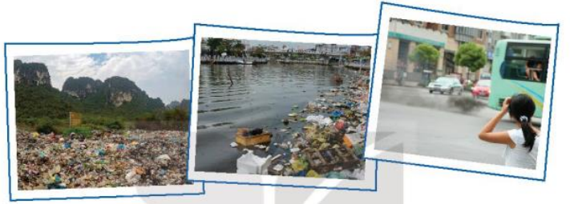  - GV yêu cầu HS đọc to chủ đề  - GV yêu cầu Hs thảo luận nhóm  - Tranh 2,3 làm tương tự  - GV nận xét, tuyên dương.  2. Hoạt động 4: Trao đổi với bạn về hậu quả của một nạn ô nhiễm môi trường mà em đã nói ở BT1  - GV gọi Hs đọc yêu cầu trước lớp.  - GV cho HS làm việc cá nhân – nhóm đôi – trước lớp  - Mời các nhóm trình bày.  - GV nhận xét, tuyên dương. | - 1 HS đọc to chủ đề: Môi trường của chúng ta  - Đại diện nhóm lên trình bày:  +Tranh 1: Nạn ô nhiễm đất,....  +Tranh 2: Nạn ô nhiễm nước  +Tranh 3: Cảnh ô nhiễm không khí  - HS lắng nghe  - HS trả lời câu hỏi  Đáp án:  + Hậu quả của nạn ô nhiễm đất bị nhiễm độc hại, ảnh hưởng đến cây trồng và nguồn nước sinh hoạt.  + Hậu quả của ô nhiễm nước bị nhiễm bẩn làm ảnh hưởng đến đời sống của con người và muôn loài. Sức khỏe của con người bị ảnh hưởng do dòng nước nhiễm bẩn ( đau bụng, rối loạn tiêu hóa, ngứa,..) Cây cối không phát triển được. Động vật cũng bị ảnh hưởng nhất là động vật dưới nước  + Hậu quả của ô nhiễm không khí là làm cho không khí bị nhiễm bẩn. Con người sống trong môi trường ô nhiễm không khí cũng bị ảnh hưởng sức khỏe, thường mắc các bệnh ho, viêm họng, dị ứng,... | -HS lắng nghe  -HS lắng nghe  -HS lắng nghe  -HS lắng nghe
4. Vận dụng. 5’
- GV tổ chức vận dụng để củng cố kiến thức và vận dụng bài học vào tực tiễn cho học sinh.  + Về nhà dọn dẹp bàn học và nhà ở | - HS tham gia để vận dụng kiến thức đã học vào thực tiễn.  + HS lắng nghe và thực hiện | -HS lắng nghe
IV. Điều chỉnh sau bài dạy:
.....................................................................................................................................
......................................................................................................................................
......................................................................................................................................
TỰ NHIÊN VÀ XÃ HỘI
CHỦ ĐỀ 6: TRÁI ĐẤT VÀ BẦU TRỜI
Bài 23: TRÁI ĐẤT TRONG HỆ MẶT TRỜI (T1)

I. YÊU CẦU CẦN ĐẠT:
- Nêu được vị trí của Trái Đất trong hệ Mặt Trời trên sơ đồ. Chỉ trên sơ đồ chiều chuyển động của Trái đất quanh Mặt Trời; chuyển động của Trái Đất quanh mình nó; Chuyển động của Mặt Trời quanh Trái Đất. Nêu được hiện tượng ngày và đêm. Nêu được Trái Đất là một hành tinh trong hệ Mặt Trời, Mặt Trăng là vệ tinh của Trái Đất.
- Có biểu hiện chú ý học tập, tự giác tìm hiểu bài để hoàn thành tốt nội dung tiết học. Giải thích được ở mức độ đơn giản đơn giản hiện tượng ngày và đêm.Có biểu hiện tích cực, sáng tạo trong các hoạt động học tập, trò chơi, vận dụng.Có biểu hiện tích cực, sôi nổi và nhiệt tình trong hoạt động nhóm. Có khả năng trình bày, thuyết trình… trong các hoạt động học tập.
- Bày tỏ được tình cảm, sự gắn bó của bản thân với họ hàng nội ngoại.Có tinh thần chăm chỉ học tập, luôn tự giác tìm hiểu bài.
II. ĐỒ DÙNG DẠY HỌC
- GV: 1 Video clip về chuyển động của Trái Đất, Mặt trăng trên Youtube. Mô hình hệ hành tinh mặt trời (Phòng trải nghiệm)
- HS: SGK và các thiết bị, học liệu phục vụ cho tiết dạy.

III. HOẠT ĐỘNG DẠY HỌC
Hoạt động của giáo viên | Hoạt động của học sinh | HSKT  Ph.Bảo Anh
1. HĐ mở đầu: 5’
- GV mở bài hát “Trái đất này là của chúng mình” để khởi động bài học.  + GV nêu câu hỏi: trong bài hát nhắc đến gì?  + Tác giả bài hát đã viết Trái Đất là của ai?  - GV Nhận xét, tuyên dương.  - GV dẫn dắt vào bài mới | - HS lắng nghe bài hát.  + Trả lời: nhắc đến Trái Đất  + Trả lời: Trái Đất là của chúng mình.  - HS lắng nghe. | -HS lắng nghe
2. HĐ hình thành kiến thức mới: 12’
Hoạt động: Tìm hiểu hệ Mặt Trời và vị trí của Trái Đất trong hệ Mặt Trời. (làm việc theo cặp)  - GV mời HS đọc yêu cầu đề bài.  - GV chia sẻ bức tranh Sơ đồ các hành tinh trong hệ Mặt Trời và nêu câu hỏi. Sau đó mời học sinh quan sát và trình bày  + Chỉ và nói với bạn tên các hành tinh trong sơ đồ.  + Từ Mặt Trời ra xa dần, Trái Đất là hành tinh thứ mấy?  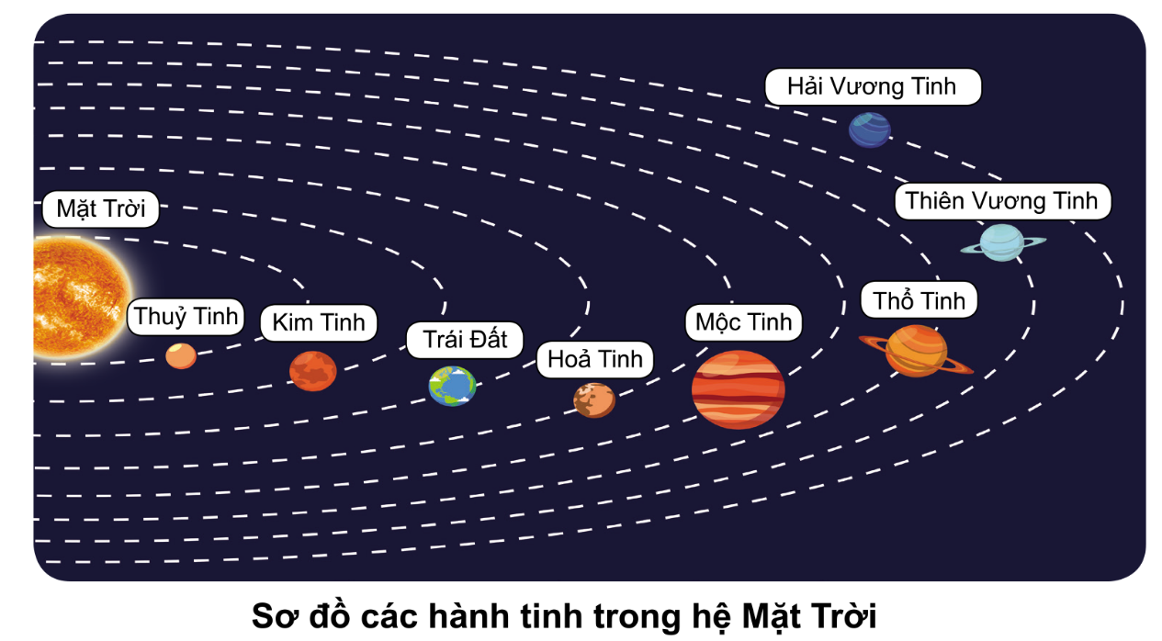  - GV mời các HS khác nhận xét.  - GV nhận xét chung, tuyên dương.  - GV chốt HĐ1 và mời HS đọc lại.  + Trái Đất là một trong tám hành tinh chuyển động xung quanh Mặt Trời. Từ Mặt Trời ra xa dần, Trái Đất là hành tinh thứ ba. | - 1 Học sinh đọc yêu cầu bài  - Cả lớp quan sát tranh và ttrar lời 2 câu hỏi:  + HS chỉ trên tranh.  + Từ Mặt Trời ra xa dần, Trái Đất là hành tinh thứ ba.  - HS nhận xét ý kiến của bạn.  - Lắng nghe rút kinh nghiệm.  - 1 HS nêu lại nội dung HĐ1 | -HS lắng nghe  -HS lắng nghe  -HS lắng nghe  -HS lắng nghe
3. HĐ Luyện tập: 13;
Hoạt động 3. Thực hành kể tên các hành tinh trong hệ Mặt Trời.  - Cho HS quan sát tranh.  - YC HS thảo luận theo nhóm đôi và trả lời câu hỏi:  + Có bao nhiêu hành tinh trong hệ Mặt Trời? Đó là những hành tinh nào?  + Từ Mặt Trời ra xa dần, Trái Đất là hành tinh thứ mấy?  + Vị trí của Trái Đất so với Mặt Trời và các hành tinh khác?  - Mời các nhóm trình bày.  - GV mời các nhóm khác nhận xét.  - GV nhận xét chung, tuyên dương | - HS quan sát tranh.  - HS thảo luận nhóm.  + Có 8 hành tinh trong hệ Mặt Trời. Đó là: Trái Đất, Hỏa tinh, Mộc tinh, Kim tinh, Thổ tinh, Thủy tinh, Thiên Vương Tinh, Hải Vương Tinh  + Từ Mặt Trời ra xa đần, Trái Đất là hành tinh thứ ba.  +Vị trí của Trái Đất so với Mặt Trời và các hành tinh khác: Trái Đất xa Mặt Trời hơn so với Thủy tinh và Kim tinh nhưng lại gần Mặt Trời hơn so với Hỏa Tinh, Mộc Tinh, Thổ Tinh, Thiên Vương Tinh, Hải Vương Tinh.  - Các nhóm trình bày kết quả.  - Các nhóm nhận xét. | -HS lắng nghe  -HS lắng nghe  -HS lắng nghe  -HS lắng nghe
4. Vận dụng. 5’
- Gọi HS nhắc lại các hành tinh trong hệ mặt trời.  - Nhận xét giờ học.  - Nhắc HS xem trước bài học giờ sau. | - HS nhắc lại.  - HS lắng nghe | -HS lắng nghe
IV. ĐIỀU CHỈNH SAU BÀI DẠY:
.......................................................................................................................................
.......................................................................................................................................
.......................................................................................................................................

PHÒNG HỌC TRẢI NGHIỆM
Bài 13 : Bộ Robot Mini ( Robot di động)
I. YÊU CẦU CẦN ĐẠT
- Hs nắm được kt cơ bản về các bước lắp ráp và nguyên lý vận hành của Robot.
- Rèn khả năng thực hành và làm việc nhóm. Rèn kĩ năng tư duy.Sáng tạo, tư duy hệ thống, vận hành thử nghiệm.
- Rèn luyện tính kiên nhẫn và sự tập trung. Ý thức được vấn đề sử dụng và bảo quản thiết bị. Thêm yêu môn học
II. ĐỒ DÙNG DẠY HỌC
- GV: Vật mẫu
- HS: Bộ đồ lắp ghép
III. HOẠT ĐỘNG DẠY HỌC
Hoạt động của giáo viên | Hoạt động của học sinh | HSKT  Ph.Bảo Anh
1. HĐ mở đầu : 5p  - Giờ trước học bài gì?  2. Lập trình: 25p  a) Tìm hiểu các khối lập trình (Xem Clip)  * Khối xanh lá - Khối động cơ.  - Dùng để điều chỉnh tốc độ của động cơ, mức động cơ từ 0 đến 10, có thể nhập hơn 10 nhưng tốc độ lớn nhất vẫn là 10.  - Dùng để điều chỉnh thời gian hoạt động của động cơ, có thể nhập bao nhiêu tuỳ thích, đơn vị đo lường tương đối với giây chứ không bằng.  - Dùng để dừng động cơ.  - Dùng để thay đổi chiều quay của động cơ quay sang trái.  - Dùng để thay đổi chiều quay của động cơ quay sang phải.  - Dùng để điều chỉnh và thay đổi màu sắc hiển thị trên bộ não (Smarthub) của robot. Có các màu sắc như: đỏ, vàng, xanh lá, xanh dương, ...  b) Cách lập trình chú robot Milo:  - GV hướng dẫn cách lập trình trên phần mềm.  - GV nhận xét uốn nắn cho nhóm làm chậm  - Nhận xét tuyên dương.  3. Vận dụng: 3p  - Theo các em, robot tự hành đã giúp được gì cho con người?  - Kể tên một số loại thiết bị, máy móc là robot tự hành mà em biết?  - Sau bài học hôm nay, trong tương lai các em có muốn trở thành kỹ sư thiết kế robot tự hành | - HS trả lời  - HS quna sát vi deo  - HS nghe  - Xem cách lập trình giáo viên hướng dẫn trên phần mềm. | -HS lắng nghe  -HS lắng nghe  -HS lắng nghe  -HS lắng nghe

TỰ NHIÊN VÀ XÃ HỘI
CHỦ ĐỀ 6: TRÁI ĐẤT VÀ BẦU TRỜI
Bài 23: TRÁI ĐẤT TRONG HỆ MẶT TRỜI (T2)

I. YÊU CẦU CẦN ĐẠT:
- Nêu được vị trí của Trái Đất trong hệ Mặt Trời trên sơ đồ.Chỉ trên sơ đồ chiều chuyển động của Trái đất quanh Mặt Trời; chuyển động của Trái Đất quanh mình nó; Chuyển động của Mặt Trời quanh Trái Đất.Nêu được hiện tượng ngày và đêm. Nêu được Trái Đất là một hành tinh trong hệ Mặt Trời, Mặt Trăng là vệ tinh của Trái Đất.
- Có biểu hiện chú ý học tập, tự giác tìm hiểu bài để hoàn thành tốt nội dung tiết học. Giải thích được ở mức độ đơn giản đơn giản hiện tượng ngày và đêm.Có biểu hiện tích cực, sáng tạo trong các hoạt động học tập, trò chơi, vận dụng.Có biểu hiện tích cực, sôi nổi và nhiệt tình trong hoạt động nhóm. Có khả năng trình bày, thuyết trình… trong các hoạt động học tập.
- Bày tỏ được tình cảm, sự gắn bó của bản thân với họ hàng nội ngoại.Có tinh thần chăm chỉ học tập, luôn tự giác tìm hiểu bài.Giữ trật tự, biết lắng nghe, học tập nghiêm túc.
II. ĐỒ DÙNG DẠY HỌC
- GV: 1 Video clip về chuyển động của Trái Đất, Mặt trăng trên Youtube. Ứng dụng LMS: https://youtu.be/w77dLPmsSEo. Mô hình hệ hành tinh mặt trời (Phòng trải nghiệm)
- HS: SGK và các thiết bị, học liệu phục vụ cho tiết dạy.

III. HOẠT ĐỘNG DẠY HỌC
Hoạt động của giáo viên | Hoạt động của học sinh | HSKT  Ph.Bảo Anh
1. HĐ mở đầu:
- GV đưa ra câu hỏi:  + Từ Mặt Trời ra xa dần, Trái Đất là hành tinh thứ mấy?  - GV Nhận xét, tuyên dương chung bài về nhà.  - GV dẫn dắt vào bài mới | + Hành tinh thứ ba.  - lắng nghe nhận xét, rút kinh nghiệm. | -HS lắng nghe
2. HĐ hình thành kiến thức:
Hoạt động 1. Tìm hiểu về chiều chuyển động của Trái Đất quanh Mặt trời. (làm việc theo cặp)  - GV mời HS đọc yêu cầu đề bài.  - GV mời học sinh quan sát tranh, chỉ và nói với bạn chiều chuyển động của Trái Đất quanh Mặt trời trên sơ đồ.  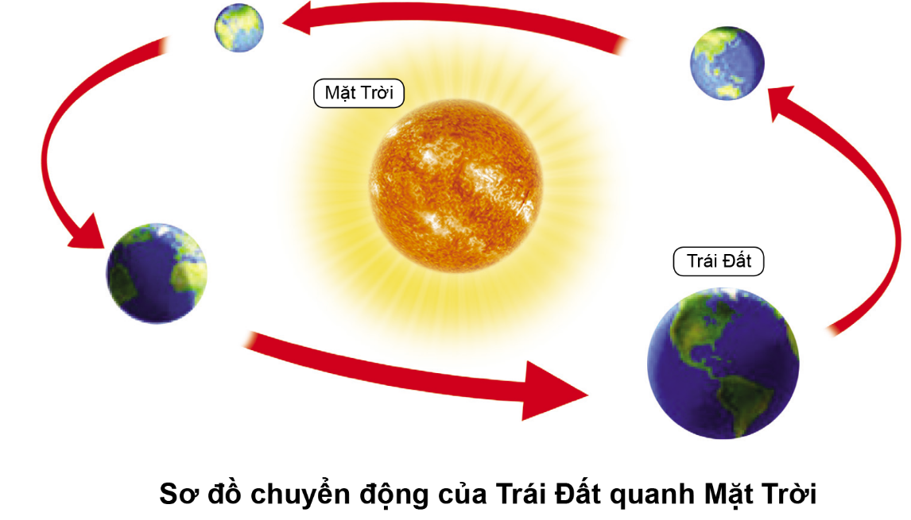  - Mời các nhóm trình bày.  - GV mời các HS khác nhận xét.  - GV nhận xét chung, tuyên dương chốt câu trả lời và yêu cầu học sinh đọc lại.  + Trái Đất chuyển động quanh Mặt Trời theo một đường gần tròn.  + Thời gian để Trái Đất chuyển động một vòng quanh Mặt Trời là một năm.  - GV cung cấp, mở rộng thêm thông tin cho HS:  + Các hành tinh chuyển động quanh Mặt Trời theo những đường gần tròn. Trên sơ đồ, khi nhìn từ trên xuống, các hành tinh chuyển động ngược chiều kim đồng hồ.  + Thời gian chuyển động một vòng quanh Mặt Trời của các hành tinh khác nhau là khác nhau. Bảng thời gian chuyển động một vòng quanh Mặt Trời của một số hành tinh:  Hành tinh Thời gian chuyển động một vòng quanh Mặt Trời  Thủy Tinh 88 ngày  Kim Tinh 225 ngày  Trái Đất 1 năm ( khoảng 365 ngày)  Hỏa Tinh Gần 2 năm  Hải Vương Tinh 165 năm  * Hoạt động 2: Tìm hiểu chuyển động của Trái Đất quanh mình nó. ( Làm việc theo cặp)  - GV mời HS đọc yêu cầu đề bài.  - GV mời học sinh đọc thông tin, quan sát tranh chỉ và nói về chuyển động của Trái Đất quanh mình nó.  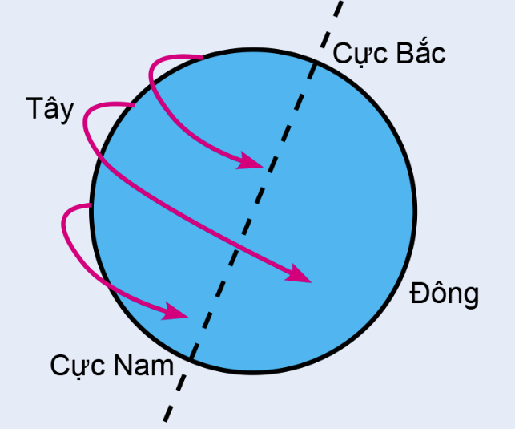  - YC HS thảo luận và trao đổi với bạn trả lời câu hỏi:  + Nếu nhìn từ cực Bắc xuống, Trái Đất chuyển động quanh mình nó cùng chiều hay ngược chiều kim đồng hồ?  - Gọi HS nhận xét.  - GV nhận xét bổ xung câu trả lời.  + Trái Đất chuyển động quanh mình nó theo chiều từ Tây sang Đông. Trái Đất chuyển động quanh Mặt Trời theo hướng từ Tây sang Đông trên quỹ đạo theo một đường gần tròn.  + Trái Đất có chuyển động quanh mình nó và quanh Mặt Trời. Nếu nhìn từ cực Bắc xuống, các chuyển động đó ngược chiều kim đồng hồ.  - GV gọi một vài HS lên thực hành quay quả địa cầu theo chiều chuyển động của Trái Đất quanh mình nó.  - GV cho hs xem video: Ứng dụng LMS: https://youtu.be/w77dLPmsSEo. | - HS đọc yêu cầu bài.  - Một số học sinh trình bày.  - Lớp thảo luận theo cặp, đưa ra kết quả trình bày kết quả trên sơ đồ.  + Trái Đất chuyển động quanh Mặt Trời theo một đường gần tròn.  - HS nhận xét ý kiến của bạn.  - HS đọc lại bài.  - HS lắng nghe, tiếp thu.  - HS đọc yêu cầu bài.  - HS đọc thông tin và thảo luận với bạn để trả lời câu hỏi.  - Đại diện nhóm trình bày.  + Nếu nhìn từ cực Bắc xuống, các chuyển động đó ngược chiều kim đồng hồ.  - HS nhận xét, bổ xung câu trả lời.  - HS đọc  - 2-3 HS thực hiện trước lớp. | -HS lắng nghe  -HS lắng nghe  -HS lắng nghe  -HS lắng nghe  -HS lắng nghe  -HS lắng nghe  -HS lắng nghe  -HS lắng nghe  -HS lắng nghe  -HS lắng nghe  -HS lắng nghe  -HS lắng nghe
3. HĐ Luyện tập.
Hoạt động 3. Thực hành về chuyển động của Trái Đất quanh Mặt Trời và chuyển động của Trái Đất quanh mình nó. (làm việc nhóm 2)  - GV mời HS đọc yêu cầu đề bài.  - GV mời học sinh thảo luận nhóm 2, cùng trao đổi, nói về chuyển động của Trái Đất quanh Mặt Trời và chuyển động của Trái Đất quanh mình nó trên sơ đồ.  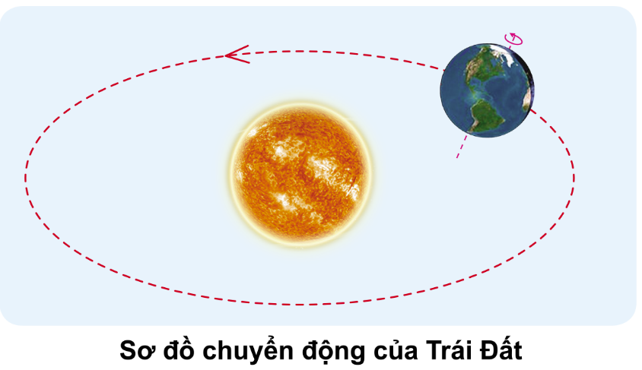  - Mời đại diện nhóm trình bày kết quả.  - Gọi HS khác nhận xét, bổ xung câu trả lời.  - GV chỉnh sửa bổ xung và hoàn thiện câu trả lời.  + Trong quá trình chuyển động của Trái Đất, hướng trục quay của Trái Đất luôn không đổi.  + Chúng ta cũng đanh chuyển động cùng Trái Đất.  * GV tổ chức cho HS trò chơi đóng vai “Mặt Trời và Trái Đất”  - Mời HS đọc thông tin và quan sát hình minh họa trào chơi.  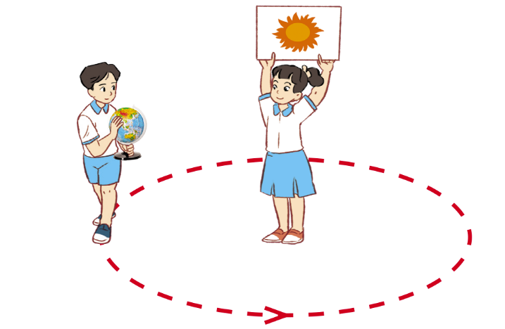  - GV mời một vài cặp HS xung phong tham gia chơi đóng vai “Mặt Trời và Trái Đất”  - GV nhận xét, tuyên dương. | - 1 HS nêu yêu cầu đề bài.  - HS thảo luận nhóm 2, cùng trao đổi, nói về của Trái Đất quanh Mặt Trời và chuyển động của Trái Đất quanh mình nó trên sơ đồ.  - Các nhóm trình bày.  + Hướng trục quay của Trái Đất không thay đổi.  - HS nhắc lại.  - HS quan sát tranh và đọc thông tin.  - HS tham gia chơi | -HS lắng nghe  -HS lắng nghe  -HS lắng nghe  -HS lắng nghe  -HS lắng nghe
4. Vận dụng.
- GV tổ chức trò chơi “Ai nhanh-Ai đúng”: Gv đưa ra một vài hình ảnh về chuyển động của Trái Đất.  + Nếu nhìn từ cực Bắc xuống, Trái Đất chuyển động quanh mình nó cùng chiều hay ngược chiều kim đồng hồ?  + Thời gian chuyển động một vòng quanh Mặt Trời của Trái Đất là bao lâu?  - GV đánh giá, nhận xét trò chơi.  - Nhận xét sau tiết dạy, dặn dò về nhà. | - HS lắng nghe luật chơi.  - Học sinh tham gia chơi:  + Ngược chiều kim đồng hồ.  + 365 ngày ( 1 năm) | -HS lắng nghe
IV. ĐIỀU CHỈNH SAU BÀI DẠY:
.......................................................................................................................................
.......................................................................................................................................
.......................................................................................................................................

Ngày soạn: Thứ sáu/05/05/2023
Ngày giảng: Thứ ba /09/05/2023.
TIẾNG VIỆT( dạy tiết 2)
CHỦ ĐỀ 5: TRÁI ĐẤT CỦA CHÚNG MÌNH
Bài 27: THƯ CỦA ÔNG TRÁI ĐẤT GỬI CÁC BẠN NHỎ (T1+2)

I. YÊU CẦU CẦN ĐẠT:
- Học sinh đọc đúng , rõ ràng bài Thư của ông Trái Đất gửi các bạn nhỏ. Bước đầu biết thể hiện ngữ điệu phù hợp với cảm xúc của nhân vật ông Trái Đất. Biết nghỉ hơi ở chỗ có dấu câu. Nhận biết được một số thông tin về Trái Đất. Tìm được ý chính của mỗi đoạn. Hiểu nội dung bài: Hãy chung tay giữ gìn, bảo vệ Trái Đất.
- Hình thành và phát triển về năng lực lắng nghe, đọc bài và trả lời các câu hỏi. Nêu được nội dung bài, tham gia đọc trong nhóm.
- Biết giữ gìn bảo vệ môi trường sống. Chăm chỉ đọc bài, trả lời câu hỏi.
II. ĐỒ DÙNG DẠY HỌC
- GV: Hình ảnh trên trang https://hanhtrangso.nxbgd.vn/.
- HS: SGK và các thiết bị, học liệu phụ vụ cho tiết dạy.

III. HOẠT ĐỘNG DẠY HỌC
Hoạt động của giáo viên | Hoạt động của học sinh | HSKT  Ph.Bảo Anh
1. Hoạt động mở đầu.5’
- GV hỏi:  + Nhắc lại tên bài học Rô - bốt ở quanh ta và nói về một số điều thú vị trong bài học đó  - GV Nhận xét, tuyên dương.  + Theo em, bức tranh dưới đây muốn nói với các em điều gì?  ( Gợi ý: Tranh vẽ cảnh gì? Em nhìn thấy điều gì đang xảy ra với Trái Đất?)  - GV dẫn dắt vào bài mới | - HS tham gia trò chơi  + 2 HS trả lời  + Tranh vẽ Trái Đất có tính cách điệu. Rác thải xuất hiện khắp nơi. Khuôn mặt Trái Đất rất buồn như là đang khóc  - HS lắng nghe. | -HS lắng nghe
2. Hình thành kiến thức mới.
2.1. Hoạt động 1: Đọc văn bản.12’  - GV đọc mẫu: Đọc đúng, rõ ràng; ngắt nghỉ hơi đúng chỗ, dừng hơi lâu hơn sau mỗi đoạn; giọng đọc thể hiện được cảm xúc tha thiết của nhân vật ông Trái Đất; lên cao giọng và nhấn giọng ở câu hỏi cuối bài.  - GV HD đọc:  - Gọi 1 HS đọc toàn bài.  - GV gọi HS đọc nối tiếp theo các đoạn( có 3 đoạn)  - Giải nghĩa từ: Động vật hoang dã  - Ngắt nghỉ đúng  Nào là ta thất thường,/làm nơi này hạn hán, nơi kia lũ lụt.//....  + GV giới thiệu nội dung các đoạn  - Luyện đọc 3 đoạn:  + Đoạn 1: Từ đầu đến cuộc sông của mọi người  + Đoạn 2: tiếp đến làm ta yếu đân  + Đoạn 3: Còn lại  - Mỗi em đọc 1 đoạn GV tổ chức cho HS luyện đọc đoạn theo nhóm 3  - GV mời 1 HS đọc toàn bài  - GV nhận xét các nhóm.  2.2. Hoạt động 2: Trả lời câu hỏi.13’  - GV gọi HS đọc và trả lời lần lượt 5 câu hỏi trong sgk. GV nhận xét, tuyên dương.  - GV hỗ trợ HS gặp khó khăn, lưu ý rèn cách trả lời đầy đủ câu.  + Câu 1: Trong thư, ông Trái Đất kể những chuyện gì đang xảy ra với mình?  - Gv yêu cầu Hs đọc đoạn 1  -GV yêu cầu HS làm việc cá nhân sau đó thảo luận theo cặp đưa ra ý kiến  -GV chốt đáp án và tuyên dương  Trong đoạn 1: Những chuyện xảy ra với ông Trái Đất như: nhiệt độ Trái Đất tang cao, núi lửa phun trào, hạn hán, lũ lụt và ô nhiễm môi trường chính là biểu hiện của Trái Đất đang bị biến đổi. Bản thân mỗi chúng ta cũng từng chứng kiến sự thay đổi đó. VD: mùa hè có những ngày nhiệt độ lên đến 40 độ C, hay lũ lụt, sạt lở đất,..Vì sao ông Trái Đất lại rơi vào tình trạng như vậy?  + Câu 2: Con người đang làm gì khiến ông Trái Đất rơi vào tình trạng như vậy?  ( Giáo viên yêu cầu HS thảo luận nhóm 2 đưa ra ý kiến của mình)  -GV và HS nhận xét  - GV chốt: Nguyên nhân khiến sức lực của ông Trái Đất dần cạn kiệt. Ông Trái Đất lại trở nên nóng tính hay gây ra thiên tai, bão lũ cho con người. Ông không muốn điều đó. Con người đã khiến Trái Đáy bị tổn hại từ việc phá rừng lấy gỗ, xả rác bừa bãi xuống ao hồ, sông, biển hay lãng phí nước.  + Câu 3: Ông Trái Đất mong muốn điều gì?  -GV cho Hs làm việc CN sau đó thảo luận nhóm đưa ra ý kiến của mình  -GV và HS nhận xét  + Câu 4: Sắp xếp các ý đã cho theo đúng trình tự của nội dung bức thư  -Gv yêu cầu HS đọc đoạn 1 sau đó tìm xem có ý nào phù hợp, ý đó đứng thứ mấy. Ghi vào giấy. Đoạn 2, 3 làm tương tự  - GV yêu cầu HS thảo luận theo nhóm và chia sẻ trước lớp  + GV khuyến khích HS có câu trả lời thú vị  + Câu 5: Em có suy nghĩ gì khi đọc bức thu của ông Trái Đất ?  - GV yêu cầu HS thảo luận nhóm 4  - GV khen các nhóm có câu trả lời hay  - GV mời HS nêu nội dung bài.  - GV chốt: Hãy chung tay giữ gìn, bảo vệ Trái Đất.  3. Hoạt động thực hành 5’  - GV đọc diễn cảm toàn bài.  - HS đọc nối tiếp, Cả lớp đọc thầm theo. | - Hs lắng nghe.  - HS lắng nghe cách đọc.  - 1 HS đọc toàn bài.  - HS đọc nối tiếp các đoạn  - HS đọc từ khó.  - 3 HS đọc ngắt nghỉ  -HS lắng nghe  - Hs đọc toàn bài  -HS đọc nối tiếp CN –Nhóm – Lớp  - 2 – 3 Hs đọc đoạn 1  - HS luyện đọc theo nhóm 2/ cặp/ cá nhân  - HS trả lời lần lượt các câu hỏi:  + Đang bị sốt rất cao, hạn hán, lũ lụt, nhiệt độ tăng cao, núi lửa phun trào, ô nhiễm môi trường.  + Con người đã làm tổn hại Trái Đất qua việc: xả rác bừa bãi, chặt cây phá rừng, lãng phí nguồn nước, săn bắn động vật hoang dã,...)  + Hs lắng nghe  + 2 – 3 HS đọc đoạn văn cuối  + 2 nhóm chia sẻ  + Đáp án: Ông Trái đất mông muốn các bạn nhỏ giúp ông, bắt đầu từ những việc nhỏ như khóa một vòi nước không dùng đến hay tắt bớt một bóng đèn,... Ông tin các bạn nhỏ làm được điều đó  + HS đọc đoạn 1 và tìm ý đúng  + Các em làm việc theo nhóm. Từng em phát biểu ý kiến của mình  + 3 – 4 em trả lời:  Tình trạng hiện nay của Trái Đất -> Nguyên nhân làm Trái Đất ô nhiễm -> Lời kêu cứu của Trái Đất  + HS thảo luận đưa ra ý kiến của mình  + HS trả lời | -HS lắng nghe  -HS lắng nghe  -HS lắng nghe  -HS lắng nghe  -HS lắng nghe  -HS lắng nghe  -HS lắng nghe  -HS lắng nghe  -HS lắng nghe  -HS lắng nghe  -HS lắng nghe  -HS lắng nghe
Tiết 2. Nói và nghe: Môi trường của chúng ta 30’
1. Hoạt động 3: Dựa vào tranh, nói về nạn ô nhiễm môi trường mà em biết  - G: Đó là nạn ô nhiễm gì? ( ô nhiễm đất, ô nhiễm nước và ô nhiễm không khí)  - Vì sao xảy ra nạn ô nhiễm đó?  - GV yêu cầu HS đọc to chủ đề  - GV yêu cầu Hs thảo luận nhóm  - Tranh 2,3 làm tương tự  - GV nận xét, tuyên dương.  2. Hoạt động 4: Trao đổi với bạn về hậu quả của một nạn ô nhiễm môi trường mà em đã nói ở BT1  - GV gọi Hs đọc yêu cầu trước lớp.  - GV cho HS làm việc cá nhân – nhóm đôi – trước lớp  - Mời các nhóm trình bày.  - GV nhận xét, tuyên dương. | - 1 HS đọc to chủ đề: Môi trường của chúng ta  - Đại diện nhóm lên trình bày:  +Tranh 1: Nạn ô nhiễm đất,....  +Tranh 2: Nạn ô nhiễm nước  +Tranh 3: Cảnh ô nhiễm không khí  - HS lắng nghe  - HS trả lời câu hỏi  Đáp án:  + Hậu quả của nạn ô nhiễm đất bị nhiễm độc hại, ảnh hưởng đến cây trồng và nguồn nước sinh hoạt.  + Hậu quả của ô nhiễm nước bị nhiễm bẩn làm ảnh hưởng đến đời sống của con người và muôn loài. Sức khỏe của con người bị ảnh hưởng do dòng nước nhiễm bẩn ( đau bụng, rối loạn tiêu hóa, ngứa,..) Cây cối không phát triển được. Động vật cũng bị ảnh hưởng nhất là động vật dưới nước  + Hậu quả của ô nhiễm không khí là làm cho không khí bị nhiễm bẩn. Con người sống trong môi trường ô nhiễm không khí cũng bị ảnh hưởng sức khỏe, thường mắc các bệnh ho, viêm họng, dị ứng,... | -HS lắng nghe  -HS lắng nghe  -HS lắng nghe  -HS lắng nghe
4. Vận dụng. 5’
- GV tổ chức vận dụng để củng cố kiến thức và vận dụng bài học vào tực tiễn cho học sinh.  + Về nhà dọn dẹp bàn học và nhà ở | - HS tham gia để vận dụng kiến thức đã học vào thực tiễn.  + HS lắng nghe và thực hiện | -HS lắng nghe
IV. Điều chỉnh sau bài dạy:
.....................................................................................................................................
......................................................................................................................................
......................................................................................................................................

Toán
Bài 101: EM VU HỌC TOÁN (Tiết 1) – Trang 102 - 103

I. YÊU CẦU CẦN ĐẠT:
- Sử dụng tiền để trao đổi, mua bán một cách thông minh, qua đó HS bước đầu cảm nhận được việc sử dụng tiền làm công cụ để trao đổi, mua sắm. Nhận biết số tiền mệnh giá hai trăm ngìn đồng, năm trăm nghìn đồng bằng cách đọc chốt ghi mệnh giá tiền trên tờ tiền. Nhận biết số tiền của một số nước. Thu thập thông tin, kiểm điếm, phân loại, ghi kết quả trong một số tình huống thưc tiễn gắn với trường học, lớp học của HS.
- Chủ động học tập, tìm hiểu nội dung bài học. Biết lắng nghe và trả lời nội dung trong bài học. Thực hiện tốt nhiệm vụ trong hoạt động nhóm.
- Có ý thức giúp đỡ lẫn nhau trong hoạt động nhóm để hoàn thành nhiệm vụ. Chăm chỉ suy nghĩ, trả lời câu hỏi; làm tốt các bài tập.Giữ trật tự, biết lắng nghe, học tập nghiêm túc.
II. ĐỒ DÙNG DẠY HỌC
1. Giáo viên: https://hoc10.vn/. Máy chiếu vật thể.
2. Học sinh: VBT, bảng con.
III. HOẠT ĐỘNG DẠY HỌC
Hoạt động của giáo viên | Hoạt động của học sinh | HSKT  Ph.Bảo Anh
1. HĐ mở đầu: 5’
- GV tổ chức trò chơi có tên gọi “ Đi chợ” để khởi động bài học.  + Câu 1: Mua 2 que kem hết 9 000 đồng . Hỏi 1 que kem giá bao nhiêu tiền?  + Câu 2: Mua 5 kg gạo hết 75 000 đồng. Hỏi 1 kg gạo giá bao nhiêu tiền?  + Câu 3: Mua 8 hộp sữa hết 64 000 đồng. Hỏi 1 hộp sữa giá bao nhiêu tiền ?  - GV Nhận xét, tuyên dương.  - GV dẫn dắt vào bài mới | - HS tham gia trò chơi.  + Trả lời:  + Trả lời  + Trả lời :  - HS lắng nghe. | -HS lắng nghe
2. HĐ thực hành: 25’
*Hoạt động 1: Trải nghiệm: “Mua sắm thông minh”. (Làm việc nhóm 2)  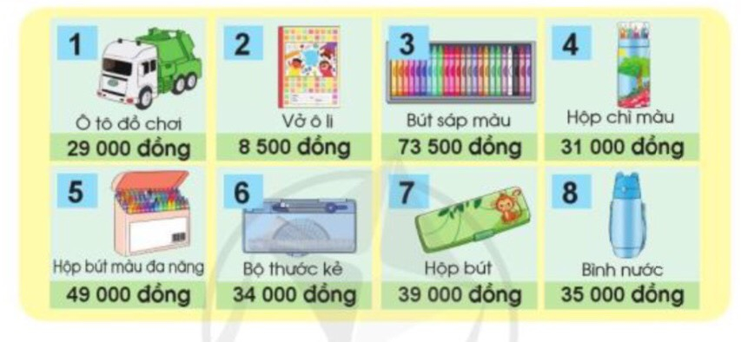  - GV chia lớp thành các nhóm 2, thảo luận và chọn các sản phẩm theo yêu cầu:  + Chọn 2 sản phẩm có tổng giá tiền không quá 50 000 đồng.  + Chọn 3 sản phẩm có tổng giá tiền gần 100 000 đồng.  - Gọi các nhóm trình bày, HS nhận xét lẫn nhau. GV sử dụng: Máy chiếu vật thể.  - GV nhận xét tuyên dương các nhóm.  - GV cho HS đánh dấu lại vào VBT toán.  *Hoạt động 2: Tìm hiểu về hai tờ tiền có mệnh giá hai trăm nghìn và năm trăm ngìn đồng. (Làm việc cả lớp – làm việc nhóm 4)  a) GV yêu cầu HS cả lớp quan sát hình ảnh hai tờ tiền và đọc chữ in các mệnh giá trên hai tờ tiền. (Làm việc cả lớp)  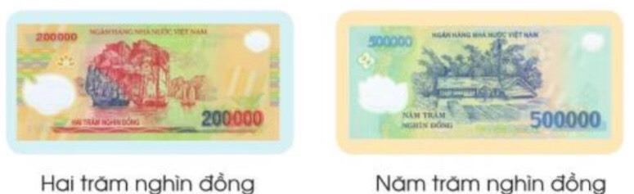  - GV yêu cầu lớp đọc to chữ in các mệnh giá trên hai tờ tiền.  - GV nhận xét tuyên dương HS đọc tốt.  b) Thảo luận nhóm, kể một số đồ vật có giá bán khoảng hai trăm nghìn đồng, năm trăm nghìn đồng mà em biết. (Làm việc nhóm 4).  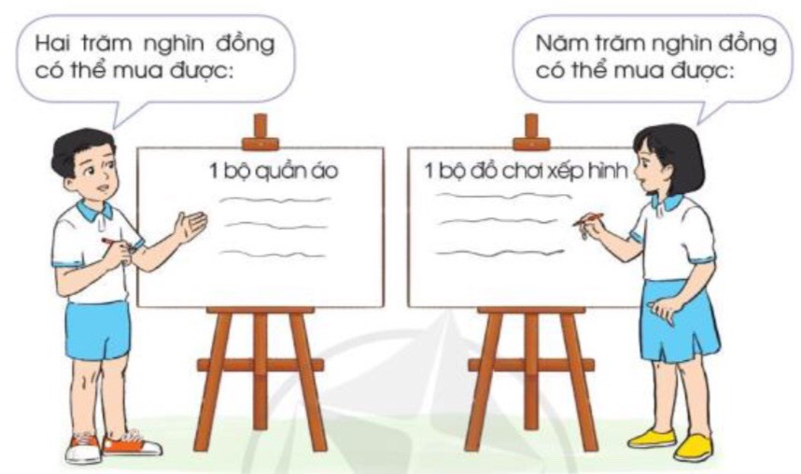  - GV chia lớp thành các nhóm 4, thảo luận và chọn các sản phẩm theo yêu cầu.  - Gọi các nhóm trình bày, HS nhận xét lẫn nhau.  - GV nhận xét tuyên dương các nhóm. | - HS làm việc nhóm 2. và chọn các sản phẩm theo yêu cầu.  - Đại diện các nhóm lên bảng treo sản phẩm:  VD:  + 2 sản phẩm có tổng giá tiền không quá 50 000 đồng là:  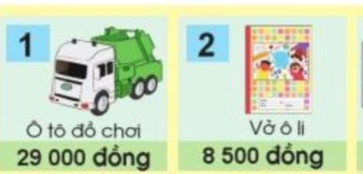  + 3 sản phẩm có tổng giá tiền gần 100 000 đồng là:  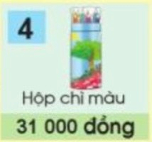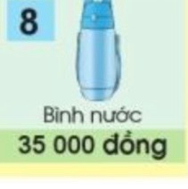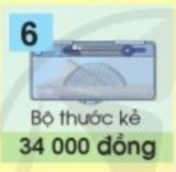  - Các nhóm nhận xét lẫn nhau.  - HS đánh dấu lại vào VBT toán  - Lớp quan sát hai tờ tiền.  - HS đọc:  + Hai trăm nghìn đồng.  + Năm trăm nghìn đồng.  - HS làm việc nhóm 4. và chọn các sản phẩm theo yêu cầu.  - Đại diện các nhóm trình bày theo ý kiến riêng các nhóm:  + Hai trăm nghìn có thể mua được: 1 bộ quần áo, 1 chiếc cặp sách, ...  + Năm trăm nghìn có thể mua được: 1 bộ đồ chơi, 1 nồi cơm điện...  - HS lắng nghe. | -HS lắng nghe  -HS lắng nghe  -HS lắng nghe  -HS lắng nghe  -HS lắng nghe  -HS lắng nghe  -HS lắng nghe  -HS lắng nghe
3. Vận dụng. 5’
- GV tổ chức vận dụng bằng các hình thức như trò chơi, hái hoa,...sau bài học để học sinh năm kĩ hơn về mệnh tiền giá hai trăm nghìn đồng, năm trăm nghìn đồng. Từ đó sẽ biết cách tiêu dùng thông minh.  - Nhận xét, tuyên dương | - HS tham gia để vận dụng kiến thức đã học vào thực tiễn.  + HS trả lời:.....  - HS lắng nghe. | -HS lắng nghe
IV. ĐIỀU CHỈNH SAU BÀI DẠY:
.......................................................................................................................................
.......................................................................................................................................
.......................................................................................................................................
HOẠT ĐỘNG TRẢI NGHIỆM
CHỦ ĐỀ: TÌM HIỂU THẾ GIỚI NGHỀ NGHIỆP
Sinh hoạt theo chủ đề: NGƯỜI LAO ĐỘNG TƯƠNG LAI (T2)
I. YÊU CẦU CẦN ĐẠT:
- Học sinh nhận biết được một số đức tính của bản thân phù hợp với ước mơ của nghề nghiệp của mình, qua đó có kế hoạch rèn luyện đức tính cần thiết cho nghề mình yêu thích.
- Hình thành và phát triển cho học sinh năng lực tự tin, giới thiệu về nghề yêu thích trước tập thể. Biết xây dựng cho mình kế hoạch để rèn luyện đức tính cần thiết cho nghề yêu thích của bản thân. Biết chia sẻ với bạn về hiểu biết của mình về nghề mình yêu thích.
- Có tinh thần chăm chỉ rèn luyện để xây dựng và hình thành đức tính cần thiết cho nghề yêu thích. Có ý thức học hỏi, tìm hiểu về nghề mình yêu thích.
II. ĐỒ DÙNG DẠY HỌC
- GV: Hình ảnh trên trang https://hanhtrangso.nxbgd.vn/.
- HS: SGK và các thiết bị, học liệu phụ vụ cho tiết dạy.

III. HOẠT ĐỘNG DẠY HỌC
Hoạt động của giáo viên | Hoạt động của học sinh | HSKT  Ph.Bảo Anh
1. HĐ mở đầu:
- GV tổ chức cho Hs nghe bài hát “Anh phi công ơi!” nhạc Xuân Giao.  - GV dẫn dắt vào bài mới  -Giới thiệu từ: Người lao động : Một người làm bất cứ nghề nào đều được gọi là người lao động. Mỗi người lao động đều cần có đức tính mà nghề nghiệp đòi hỏi. | - HS lắng nghe.  - HS lắng nghe.  - HS lắng nghe, ghi vở. | -HS lắng nghe
2. HĐ hình thành kiến thức mới:
* Hoạt động 1: Chia sẻ về đúc tính của mình liên quan đến nghề nghiệp mình yêu thích. (làm việc cá nhân)  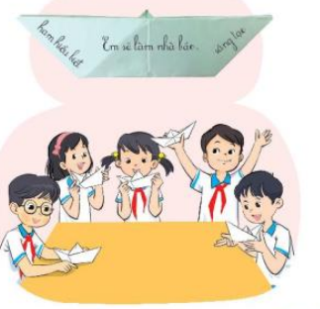  -GV Yêu cầu học sinh gấp 1 con thuyền và ghi ước mơ nghề nghiệp của mình lên đó, ghi thêm những đức tính mình đã có phù hợp với nghề nghiệp ấy.  + Gợi ý: Khi cô còn nhỏ cô rất thích trẻ em, thích chơi trò cô giáo, vì thế cô nghĩ mình có thể làm giáo viên.  -Mời HS chia sẻ con thuyền mơ ước của mình trước lớp.  - GV mời các HS khác nhận xét.  - GV nhận xét chung, tuyên dương.  -Yêu cầu Hs dán thuyền vào bảng nhóm đã treo sẵn ở góc lớp.  - GV chốt ý và mời HS đọc lại.  Mơ ước và nghĩ về nghề mình mơ ước là một việc nên làm để chuẩn bị rèn luyện những đức tính cần thiết cho nghề nghiệp ấy trong tương lai. | -Đọc yêu cầu trong sách trang 98  -Quan sát tranh  - Học sinh gấp thuyền và viết.  -Lắng nghe  - Một số HS chia sẻ trước lớp.  - HS nhận xét ý kiến của bạn.  - Lắng nghe rút kinh nghiệm.  -HS dán con thuyền của mình vào tờ giấy chung của tổ.  - 1 HS nêu lại nội dung | -HS lắng nghe  -HS lắng nghe  -HS lắng nghe  -HS lắng nghe
3. HĐ thực hành. Luyện tập:
Hoạt động 2. Lập kế hoạch rèn luyện đức tính cần thiết cho nghề em yêu thích. (Làm việc nhóm 2)  - GV nêu yêu cầu học sinh thảo luận nhóm 2:  + Yêu cầu HS họn một đức tính cho nghề mình yêu thích, sau đó mời bạn chung đức tính cần hướng tới về chung nhóm: VD: Rèn tính chăm chỉ; rèn đức tính yêu trẻ; rèn luyện tính kiên trì...  + Thảo luận để lập kế hoạch rèn luyện đức tính ấy. VD: Chơi chung với các bé để rèn luyện tính yêu trẻ; tập thể thao hàng ngày để rèn tính kiên trì...  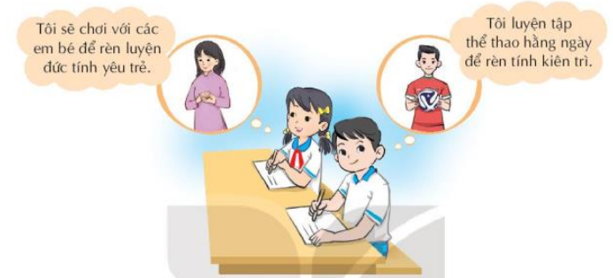  - GV mời đại diện 1 số nhóm chia sẻ.  - GV mời các nhóm khác nhận xét.  - GV nhận xét chung, tuyên dương.  - GV chốt ý và mời HS đọc lại.  Trước khi rèn luyện đức tính cho nghề mình yêu thích, tất cả chung ta đều phải rèn luyện những ... | - Học sinh chia nhóm 2, đọc yêu cầu bài và tiến hành thảo luận.  - Đại diện các nhóm chia sẻ  - Các nhóm nhận xét.  - Lắng nghe, rút kinh nghiệm.  - 1 HS nêu lại nội dung | -HS lắng nghe  -HS lắng nghe  -HS lắng nghe  -HS lắng nghe
4. Vận dụng. 5’
- GV nêu yêu cầu và hướng dẫn học sinh về nhà cùng với người thân:  + Kể cho người thân nghe về nghề nghiệp mình yêu thích.Nhờ ngưởi thân hỗ trợ thực hiện kế hoạch rèn luyện của mình  +Tìm hiểu thông tin về một người giỏi nghề mà em yêu thích.  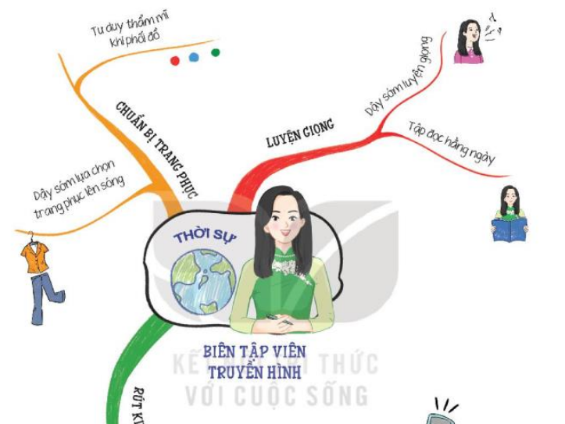  - Nhận xét sau tiết dạy, dặn dò về nhà. | - Học sinh tiếp nhận thông tin và yêu cầu để về nhà ứng dụng.  -HS có thể ghi lại thành sơ đồ giống SGK trang 99  - HS lắng nghe, rút kinh nghiệm | -HS lắng nghe
IV. ĐIỀU CHỈNH SAU BÀI DẠY:
.......................................................................................................................................
.......................................................................................................................................
.......................................................................................................................................

Ngày soạn: Thứ sáu/05/05/2023
Ngày giảng: Thứ tư /10/05/2023
TIẾNG VIỆT
Nghe – Viết: EM NGHĨ VỀ TRÁI ĐẤT (T3)
I. YÊU CẦU CẦN ĐẠT:
- Viết đúng chính tả bài thơ Em nghĩ về Trái Đất ( theo hình thức nghe – viết) trong khoảng 15 phút.Viết đúng từ ngữ chứa r/d hoặc gi ( hoặc dấu hỏi/ dấu ngã) Nói được những hiểu biết của bản thân về ô nhiễm môi trường ( ô nhiễm đất, ô nhiễm nước và ô nhiễm không khí)
- Hình thành và phát triển cho học sinh năng lực lắng nghe, viết bài đúng, kịp thời và hoàn thành các bài tập trong SGK.
- Biết bảo vệ và giữ gìn môi trường. Chăm chỉ viết bài, trả lời câu hỏi.
II. ĐỒ DÙNG DẠY HỌC
- GV: Bài giảng hành trang số, máy chiếu vật thể.
- HS: SGK và các thiết bị, học liệu phụ vụ cho tiết dạy.

III. HOẠT ĐỘNG DẠY HỌC
Hoạt động của giáo viên | Hoạt động của học sinh | HSKT  Ph.Bảo Anh
1. Hoạt động mở đầu.5’
- GV tổ chức trò chơi để khởi động bài học.  + Tìm tên riêng nước ngoài viết đúng và chép vào vở:  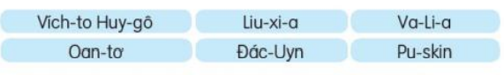  - GV Nhận xét, tuyên dương.  - GV dẫn dắt vào bài mới | - HS tham gia trò chơi  - HS lắng nghe. | -HS lắng nghe
2. Hoạt động hình thành kiến thức mới
2.1. Hoạt động 1: Nghe – viết. (làm việc cá nhân)  - GV 1 lần bài Em nghĩ về Trái Đất  - Mời 3 HS đọc lại bài  - GV hướng dẫn :  + Đoạn văn có chữ nào cần viết hoa?  + Có chữ nào dễ viết lẫn, dễ sai chính tả ?  + GV đọc các từ dễ viết sai: xanh biêng biếc, trên luwg, lung linh,...cho HS viết bảng con  - GV đọc mỗi cụm từ 2 – 3 lần  - GV đọc lại toàn bài cho HS soát lỗi.  - GV cho HS đổi chéo vở kiểm tra bài cho nhau.  - GV nhận xét chung.  2.2. Hoạt động 2: Chọn từ ( dành, rành, giành) phù hợp với mỗi lời giải nghĩa dưới đây (làm việc nhóm 2).  - Giữ lại cho mình hoặc cho ai đó  - Biết rõ, rất thành thạo  - Cố dùng sức để lấy về được cho mình ( hoặc cố gắng để đạt cho được)  - GV mời HS nêu yêu cầu.  - Giao nhiệm vụ cho các nhóm: Cùng nhau thảo luận nhóm đôi chọn từ ( dành, rành, giành) phù hợp với mỗi lời giải nghĩa  - Mời đại diện nhóm trình bày.  - GV nhận xét, tuyên dương, bổ sung.  2.3. Hoạt động 3: Làm bài tập a hoặc b (nhóm 2)  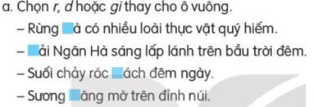  - GV mời HS nêu yêu cầu.  - Giao nhiệm vụ cho các nhóm: Các em đọc thầm các câu sau đó thảo luận nhóm 2 tìm câu trả lời  - Mời đại diện nhóm trình bày.  - GV nhận xét, tuyên dương, bổ sung.  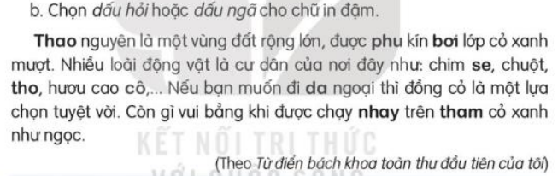  - GV mời HS nêu yêu cầu.  - Giao nhiệm vụ cho các nhóm: Các em đọc thầm các đoạn trích sau đó thảo luận nhóm 2 tìm câu trả lời  - Mời đại diện nhóm trình bày.  - GV nhận xét, tuyên dương, bổ sung. | - HS lắng nghe.  - HS đọc bài  - HS trả lời  - HS viết bảng  - HS viết bài.  - HS nghe, soát bài.  - HS đổi vở kiểm tra bài cho nhau.  - 1 - 2 HS đọc yêu cầu bài.  - Các nhóm sinh hoạt và làm việc theo yêu cầu.  - Kết quả:  + Giữ lại cho mình hoặc cho ai đó - dành  + Biết rõ, rất thành thạo - rành  + Cố dùng sức để lấy về được cho mình ( hoặc cố gắng để đạt cho được)- giành  - Các nhóm nhận xét.  - HS đọc yêu cầu  - HS thực hiện  Đáp án: Rừng già, Dải Ngân Hà, róc rách, sương giăng  - Kết quả: Thảo nguyên, phủ kín, bởi lớp, chim sẻ, thỏ, dã ngoại | -HS lắng nghe  -HS lắng nghe  -HS lắng nghe  -HS lắng nghe  -HS lắng nghe  -HS lắng nghe  -HS lắng nghe  -HS lắng nghe
3. Vận dụng.5’
- GV gợi ý cho HS: Trao đổi với người thân về hiện tượng ô nhiễm môi trường ở địa phương em và nguyên nhân của hiện tượng ô nhiễm đó?  + Cùng người thân nói về hiện tượng ô nhiễm môi trường ở địa phương em  + Em hãy đoán xem nguyên nhân nào gây nên hiện tượng ô nhiễm đó  - Nhận xét, đánh giá tiết dạy. | - HS thực hiện  + HS nghe và thực hiện | -HS lắng nghe
IV. Điều chỉnh sau bài dạy:
....................................................................................................................................
....................................................................................................................................
....................................................................................................................................

TIẾNG VIỆT( dạy tiết 1)
CHỦ ĐỀ 5: TRÁI ĐẤT CỦA CHÚNG MÌNH
Bài 28: NHỮNG ĐIỀU NHỎ TỚ LÀM CHO TRÁI ĐẤT (T1+2)

I. YÊU CẦU CẦN ĐẠT:
- Đọc đúng, rõ ràng văn bản Những điều nhỏ tớ làm cho Trái Đất . Biết nghỉ hơi ở chỗ có dấu câu. Hiểu nội dung bài: Bảo vệ môi trường là nhiệm vụ của mỗi HS. Việc làm đó được thể hiện cụ thể qua mỗi việc làm thường ngày của các bạn nhỏ. Đọc mở rộng: Chia sẻ được với các bạn nội dung bài học mở rộng( vẽ đồ vật thông minh giúp con người trong công việc). Biết ghi chép những thông tin cơ bản vào phiếu đọc sách
- Bồi dưỡng tình yêu đối với tiếng Việt, tình yêu đối với quê hương, đất nước.
- Hình thành và phát triển năng lực lắng nghe, đọc bài và trả lời các câu hỏi. Nêu được nội dung bài. tham gia đọc trong nhóm. Phẩm chất yêu nước: Biết bảo vệ môi trường, bảo vệ Trái Đất. - Hình thành và phát triển phẩm chất công dân: trách nhiệm với công việc được giao.
II. ĐỒ DÙNG DẠY HỌC.
- GV: Hình ảnh trên trang https://hanhtrangso.nxbgd.vn/. Bài đọc trên trang youtube.
- HS: SGK và các thiết bị, học liệu phụ vụ cho tiết dạy.

III. HOẠT ĐỘNG DẠY HỌC.
Hoạt động của giáo viên |  | Hoạt động của học sinh | HSKT  Ph.Bảo Anh
1. Hoạt động mở đầu:5’
- GV tổ chức trò chơi để khởi động bài học.  + Đọc nối tiếp bài Thư của ông Trái Đất gửi các bạn nhỏ  + Nêu những việc làm của con người để bảo vệ Trái Đất ?  - GV nhận xét, tuyên dương.  - GV dẫn dắt vào bài mới |  | - HS tham gia trò chơi.  + Đọc nối tiếp bài Thư của ông Trái Đất gửi các bạn nhỏ  + HS trả lời  - HS lắng nghe. | -HS lắng nghe
2. HĐ hình thành kiến thức mới.25’
2.1. Hoạt động 1: Đọc văn bản.  - GV đọc mẫu: Giọng đọc như tâm sự, như đang trò chuyện  - GV HD đọc: Đọc đúng các tiếng phát âm dễ bị sai: ni lông, vứt rác bừa bãi  + Đoạn 1: Từ đầu đến núi rác khổng lồ  + Đoạn 2: tiếp theo đến thay cho túi ni lông  + Đoạn 3: phần còn lại  - GV gọi HS đọc nối tiếp trước lớp  - Luyện đọc các đoạn GV tổ chức cho HS luyện đọc theo nhóm.  - Gọi 1 HS đọc toàn bài.  - GV nhận xét các nhóm.  2.2. Hoạt động 2: Trả lời câu hỏi.  - GV gọi HS đọc và trả lời lần lượt 5 câu hỏi trong sgk. GV nhận xét, tuyên dương.  - GV hỗ trợ HS gặp khó khăn, lưu ý rèn cách trả lời đầy đủ câu.  + Câu 1:Bài viết nhắc đến mấy điều mọi người cần làm cho Trái Đất? Đó là những điều gì?  -Gv yêu cầu Hs thảo luận theo nhóm 2 – chia sẻ trước lớp  - GV nhận xét, tuyên dương  + Câu 2: Vì sao mọi người cần làm những điều đó?  - Gv yêu cầu Hs thảo luận theo nhóm 2 – chia sẻ trước lớp  - GV nhận xét, tuyên dương  + Câu 3: Theo em vì sao lại gọi đó là những điều nhỏ?  ( Nhóm đôi – cả lớp )  -GV hướng dẫn làm:  + Làm việc nhóm: Từng cá nhân nêu ý kiến, chia sẻ với các bạn trong nhóm  - Gv và cả lớp nhận xét, góp ý  - GV nhận xét, tuyên dương  + Câu 4: Chúng ta có thể làm gì để cứu sinh vật biển?  ( HS làm việc CN – Nhóm 2)  - GV nhận xét, tuyên dương  + Câu 5: Từ nhường bài học trên, em thấy mình cần làm gì để bảo vệ môi trường  - GV yêu cầu HS làm việc cá nhân – chia sẻ trong nhóm – chia sẻ trước lớp  - GV chốt: Bảo vệ môi trường là nhiệm vụ của mỗi HS. Việc làm đó được thể hiện cụ thể qua mỗi việc làm thường ngày của các bạn nhỏ.  3. HĐ thực hành 12’  - GV cho HS luyện đọc cá nhân  - GV cho HS luyện đọc nối tiếp.  - GV mời một số học sinh thi đọc  - GV nhận xét, tuyên dương. |  | - HS đọc nối tiếp theo  - HS đọc giải nghĩa từ.  - HS luyện đọc theo nhóm – cá nhân – trước lớp  - HS trả lời lần lượt các câu hỏi:  + Bài viết nhắc đến 3 điều mọi người cần làm cho trái đất. Đó là: không vứt rác bừa bãi, không dùng túi ni lông, không lãng phí đồ ăn  + Vì nếu ai cũng vứt rác bừa bãi thì Trái Đất sẽ bến thành nủi rác khổng lồ. Việc sử dụng túi ni lông bừa bãi sẽ làm ảnh hưởng đến môi trường sống của sinh vật biển. Nếu chúng ta càng lãng phí thức ăn thì chúng ta lại phải làm ra đồ ăn nhiều hơn. Điều này làm đất đai bị vắt kiệt chất dinh dưỡng dẫn đến ô nhiễm đất.  + Những điều chúng ta làm cho Trái Đất được gọi là những điều nhỏ bé vì: dễ làm, ai cũng làm được, không mất thời gan, công sức  + HS làm việc cá nhân  + HS hỏi đáp  + 2 cặp HS hỏi đáp  + Để cứu sinh vật, con người có thể dùng túi vải, túi giấy thay cho túi ni lông.  + HS trả lời theo ý hiểu  + HS lắng nghe  - HS luyện đọc theo cặp.  - HS luyện đọc nối tiếp.  - Một số HS thi luyện đọc theo đoạn | -HS lắng nghe  -HS lắng nghe  -HS lắng nghe  -HS lắng nghe  -HS lắng nghe  -HS lắng nghe  -HS lắng nghe  -HS lắng nghe
4. Đọc mở rộng 13’
- GV yêu cầu học sinh đọc yêu cầu bài  1. Đọc bài văn, bài thơ về đồ vật thông minh giúp con người trong công việc và viết vào phiếu đọc sách theo mẫu  - GV yêu cầu HS viết vào phiếu đọc sách  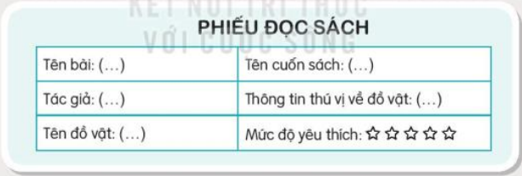  2. Trao đổi với bạn về nội dung đã đọc  + Tên của bài viết là gì?  + Tên tác già là ai?  + Rô –bốt trong bài đó biết làm gì?  + Em có nhận xét gì về rô – bốt trong bài đã đọc?  - GV yêu cầu HS thảo luận nhóm đôi, nhóm 4  - Nhận xét, đánh giá tiết dạy.  - Nhận xét, tuyên dương | - HS đọc yêu cầu  + Đọc truyện, thơ, bài văn  + Viết vào phiếu đọc sách  - Lắng nghe, rút kinh nghiệm.  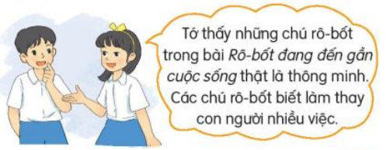 |  | -HS lắng nghe  -HS lắng nghe  -HS lắng nghe  -HS lắng nghe
IV. Điều chỉnh sau bài dạy:
.......................................................................................................................................
.......................................................................................................................................
.......................................................................................................................................
.......................................................................................................................................
Toán
Bài 101: EM VU HỌC TOÁN (Tiết 2) – Trang 103 - 104

I. YÊU CẦU CẦN ĐẠT:
- Sử dụng tiền để trao đổi, mua bán một cách thông minh, qua đó HS bước đầu cảm nhận được việc sử dụng tiền làm công cụ để trao đổi, mua sắm. Nhận biết số tiền mệnh giá hai trăm ngìn đồng, năm trăm nghìn đồng bằng cách đọc chốt ghi mệnh giá tiền trên tờ tiền. Nhận biết số tiền của một số nước. Thu thập thông tin, kiểm điếm, phân loại, ghi kết quả trong một số tình huống thưc tiễn gắn với trường học, lớp học của HS.
- Chủ động học tập, tìm hiểu nội dung bài học. Biết lắng nghe và trả lời nội dung trong bài học.Thực hiện tốt nhiệm vụ trong hoạt động nhóm.
- Có ý thức giúp đỡ lẫn nhau trong hoạt động nhóm để hoàn thành nhiệm vụ.Chăm chỉ suy nghĩ, trả lời câu hỏi; làm tốt các bài tập.Giữ trật tự, biết lắng nghe, học tập nghiêm túc.
II. ĐỒ DÙNG DẠY HỌC
1. Giáo viên: https://hoc10.vn/. Máy chiếu vật thể.
2. Học sinh: VBT, bảng con.
III. HOẠT ĐỘNG DẠY HỌC
Hoạt động của giáo viên | Hoạt động của học sinh | HSKT  Ph.Bảo Anh
1. HĐ mở đầu: 5’
- GV tổ chức trò chơi: “Tiêu dùng thông minh” để khởi động bài học.  - Cách chơi: GV lựa chọn một số đồ vật và đánh giá tiền bên dưới. Trong thời gian 1 phút các nhóm chọn và tính nhanh 2 món đồ vật co giá dưới 60 000 đồng. Nhóm nào lựa chọn nhanh và đúng nhất sẽ là người chiến thắng.  - Gv tổ chới lớp chơi trò chơi (thời gian: 2’)  - GV Nhận xét, tuyên dương.  - GV dẫn dắt vào bài mới: Qua trò chơi các con đã là những nhà tiêu dùng rất thông minh. Bài học hôm nay cô và cả lớp cùng vui học toán qua cách thu thập , kiểm đếm và tìm hiểu một số loại tiền các nước trên thế giới: Em vui học toán(T2) | - HS lắng nghe.  - HS tham gia trò chơi: “Tiêu dùng thông minh”  - HS lắng nghe. | -HS lắng nghe
2. Luyện tập: 25’
*Hoạt động 3: Tìm hiểu về tiền của một số nước.  (Làm việc nhóm 2).  - GV yêu cầu HS quan sát các tờ tền các nước:  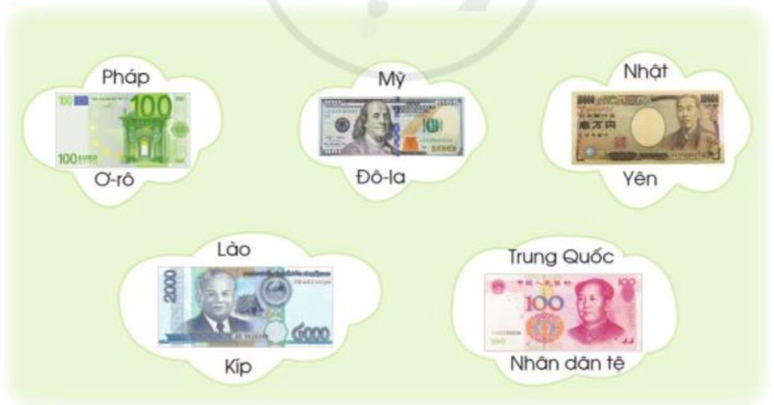  - GV chia lớp thành các nhóm 2, thảo luận và nói cho nhau nghe về tên tiền của các nước.  - Gọi các nhóm trình bày, HS nhận xét lẫn nhau.  Gv sử dụng máy chiếu vật thể.  - GV nhận xét tuyên dương các nhóm.  ? Em còn biết loại tiền của nước nào khác không?  - Gv giới thiệu thêm một số loại tiền của các nước khác trên thế giới.  *Hoạt động 4. Thực hành kiểm đếm, ghi lại kết quả. (Làm việc nhóm 4).  - GV chia lớp thành các nhóm 4, thảo luận và chọn các sản phẩm theo yêu cầu.  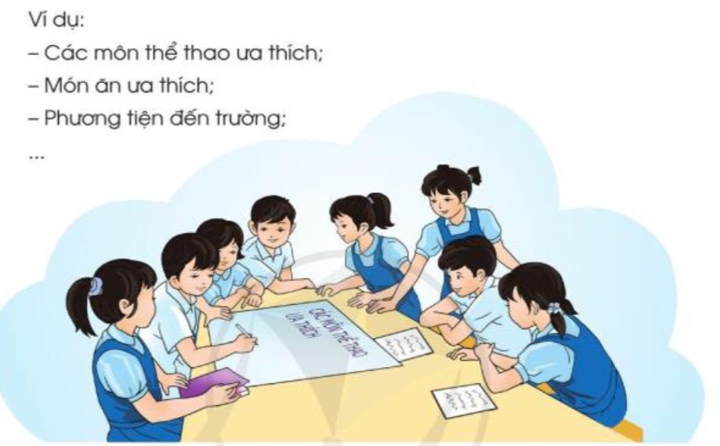  a) Thảo luận những vấn đề cần thu thập số liệu liên quan đến các bạn lớp em.  b) Thực hện thu thập số liệu và ghi lại kết quả với một số vấn đề được lựa chọn.  c) Tổng hợp kết qua thành bảng số liệu, nêu các nhận xét và đưa ra quyết định chọn màu áo đồng phục cho lớp dựa trên kết quả thống kê.  - Gọi các nhóm trình bày, HS nhận xét lẫn nhau.  - Gv nhận xét, tuyên dương các nhóm có kết quả tốt. | - HS quan sát.  - HS làm việc nhóm 2 và nói cho nhau nghe về tên tiền của các nước:  - Đại diện các nhóm trình bày.  + Tiền ơ-rô của nước Pháp.  + Tiền Đô-la của nước Mỹ.  + Tiền Yên của nước Nhật.  + Tiền Kíp của nước Lào.  + Tiền Nhân dân tệ của nước Trung Quốc.  - HS lắng nghe.  + HS nêu.  - Lớp quan sát, ghi nhớ.  - HS làm việc nhóm 4. và chọn các sản phẩm theo yêu cầu.  - Đại diện các nhóm trình bày theo ý kiến riêng các nhóm.  - HS lắng nghe. | -HS lắng nghe  -HS lắng nghe  -HS lắng nghe  -HS lắng nghe  -HS lắng nghe  -HS lắng nghe  -HS lắng nghe
3. Vận dụng. 5’
- GV tổ chức vận dụng bằng các hình thức như trò chơi, hái hoa,...sau bài học để nhận biết được cách thu thập, phân loại, ghi chép số liệu thống kê theo các tiêu chí cho trước.  - Đọc và mô tả được các số liệu ở dạng bảng.  - Nêu được một số nhận xét đơn giản từ bảng số liệu.  - Nhận xét, tuyên dương HS làm tốt.  - Dặn HS chuản bị bài sau. | - HS tham gia để vận dụng kiến thức đã học vào thực tiễn.  + HS trả lời:.....  - HS lắng nghe. | -HS lắng nghe
IV. ĐIỀU CHỈNH SAU BÀI DẠY:
.......................................................................................................................................
.......................................................................................................................................
.......................................................................................................................................
CÔNG NGHỆ
CHỦ ĐỀ 10: LÀM ĐỒ CHƠI
Bài 10: LÀM ĐỒ CHƠI (T4)

I. YÊU CẦU CẦN ĐẠT:
- Biết được các bước tính chi phí để làm xe đồ chơi.Lập được bảng tính chi phí làm xe đồ chơi. Vận dụng kiến thức đã học vào thực tiễn làm đồ chơi trong cuộc sống.
- Có biểu hiện chú ý học tập, tự giác tìm hiểu thông tin từ những ngữ liệu cho sẵn trong bài học.Biết xác định các sản phẩm công nghệ trong gia đình và bảo quản các sản phẩm đó.Có biểu hiện tích cực, sôi nổi và nhiệt tình trong hoạt động nhóm. Có khả năng trình bày, thuyết trình… trong các hoạt động học tập.
- Có tinh thần chăm chỉ học tập, luôn tự giác tìm hiểu bài.Có ý thức bảo quản, giữ gìn sản phẩm công nghệ trong gia đình.
II. ĐỒ DÙNG DẠY HỌC
- GV: Hình ảnh trên trang https://hanhtrangso.nxbgd.vn/.
- HS: SGK và các thiết bị, học liệu phụ vụ cho tiết dạy.

III. HOẠT ĐỘNG DẠY HỌC
Hoạt động của giáo viên | Hoạt động của học sinh | HSKT  Ph.Bảo Anh
1. HĐ mở đầu:5’
- GV tổ chức trò chơi để khởi động bài học.  - HS tham gia chơi bằng cách trả lời các câu hỏi:  + Câu 1: Để làm xe đồ chơi, cần phải có mấy bước? Đó là những bước nào?  + Câu 2: Đề gắn trục bánh vào phàn thân ta phải dùng dụng cụ gì?  - GV Nhận xét, tuyên dương.  - GV dẫn dắt vào bài mới | - HS tham gia chơi khởi động  + Trả lời: Cần phải thực hiện theo 3 bước: Làm trục bánh xe, làm thân xe và hoàn thiện.  + Trả lời: Ta dùng băng dính để gắn trục bánh xe với phần thân xe.  - HS lắng nghe. | -HS lắng nghe
2. HĐ hình thành kiến thức mới: 12’
Hoạt động 1. Các bước tính chi phí làm xe đồ chơi. (làm việc nhóm 2)  - GV chuẩn bị các bộ thẻ tên các bước tính chi phí làm xe đồ chơi và phát cho các nhóm đôi.  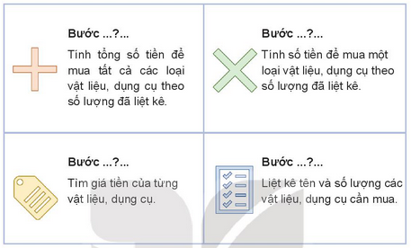  - Yêu cầu các nhóm đánh số vào các thẻ theo thứ tự các bước thực hiện để tính chi phí làm xe đồ chơi.  - GV tổ chức cho đại diện các nhóm lên bảng trình bày kết quả của nhóm mình.  - GV mời các nhóm khác quan sát, nhận xét.  - GV nhận xét và tổng kết hoạt động.  - GV mời 1-2 HS nêu lại các bước tính chi phí làm xe đồ chơi và tổng hợp lên bảng để cả lớp cùng quan sát:  + Bước 1: Liệt kê tên và số lượng các vật liệu, dụng cụ cần mua.  + Bước 2: Tìm giá tiền của từng vật liệu, dụng cụ.  + Bước 3: Tính số tiền để mua một loại vật liệu, dụng cụ theo số lượng đã liệt kê.  + Bước 4: Tính tổng số tiền để mua tất cả các loại vật liệu, dụng cụ theo số lượng đã liệt kê. | - Các nhóm nhận thẻ.  - Các nhóm thảo luận, đánh số vào thẻ theo yêu cầu.  - Đại diện các nhóm trình bày.  - Các nhóm khác nhận xét.  - Lắng nghe rút kinh nghiệm.  - 1- 2 HS nhắc lại. | -HS lắng nghe  -HS lắng nghe  -HS lắng nghe  -HS lắng nghe
3. HĐ thực hành. Luyện tập: 13
Hoạt động 2. Lập được bảng tính chi phí làm xe đồ chơi. (Làm việc cá nhân)  - GV hướng dẫn HS lập bảng tính chi phí bằng cách trả lời các câu hỏi sau:  + Em đã có sẵn dụng cụ nào để làm xe đồ chơi?  + Em cần mua những vật liệu gì để làm xe đồ chơi?  + Mỗi loại vật liệu đó em cần mua số lượng bao nhiêu?  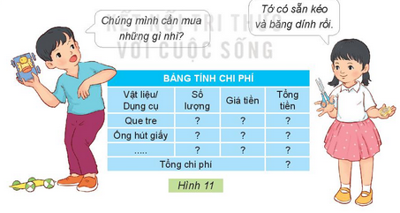  - GV tổng hợp và giới thiệu cho HS biết cách tìm giá tiền của các vật liệu, dụng cụ cần mua như ra của hàng/siêu thị, tìm kiếm thông tin trên mạng Internet,... phù hợp với điều kiện từng địa phương.  - GV hướng dẫn HS tìm ra cách tính chi phí mua vật liệu bằng cách trả lời các câu hỏi sau:  + Làm thế nào tính được số tiền mua một loại vật liệu hoặc dụng cụ theo số lượng đã liệt kê?  + Làm thế nào tính được số tiền mua tất cả vật liệu và dụng cụ đã liệt kê?  - GV mời học sinh khác nhận xét.  - GV nhận xét chung, tuyên dương. | - HS lắng nghe  - HS trả lời theo suy nghĩ của mình.  - HS lắng nghe  - HS suy nghĩ, trả lời.  + HS trả lời theo suy nghĩ của mình.  + Trả lời: Tính tổng số tiền đã mua mỗi loại vật liệu, dụng cụ.  - HS nhận xét bạn.  - Lắng nghe, rút kinh nghiệm. | -HS lắng nghe  -HS lắng nghe  -HS lắng nghe  -HS lắng nghe
4. Vận dụng.5’
- GV giao nhiệm vụ, hướng dẫn HS về nhà thực hành việc tính toán chi phí làm một xe đồ chơi của mình bằng cách cùng người thân đi mua những vật liệu cần thiết và hoàn thành bảng tính chi phí thực tế.  - GV nhận xét chung, tuyên dương.  - Nhận xét sau tiết dạy, dặn dò về nhà. | - HS nhận nhiệm vụ, ghi nhớ về nhà thực hiện.  - HS lắng nghe, rút kinh nghiệm | -HS lắng nghe
IV. ĐIỀU CHỈNH SAU BÀI DẠY:
.......................................................................................................................................
.......................................................................................................................................
.......................................................................................................................................

BỒI DƯỠNG NĂNG KHIẾU
Luyện tập thu thập, phân loại, ghi chép số liệu thống kê

I. YÊU CẦU CẦN ĐẠT
- HS nắm chắc cách đọc và phân tích các thông tin trong một biểu đồ tranh, một bảng thống kê số liệu. Hiểu các khả năng xảy ra của một sự kiện.
- HS đọc, xử lí đúng các thông tin theo yêu cầu. Biết suy luận, phán đoán, mô tả được khả năng xảy ra của sự kiện đơn giản.
- Phát triển các năng lực quan sát, năng lực tự học, năng lực tư duy toán học. HS chăm học, chăm làm, tự tin trong học tập, yêu thích đọc sách

II. ĐỒ DÙNG

- GV: Bài giảng powerpoint

- HS: Vở ghi
III. CÁC HOẠT ĐỘNG DẠY VÀ HỌC
Hoạt động của GV | Hoạt động của HS | HSKT  Ph.Bảo Anh
1. HĐ mở đầu 5’  - GV cho HS khởi động qua một bài hát.  - Nhận xét, giới thiệu bài..  - Để ghi chép, thống kê các sự vật, công việc,... người ta sử dụng cách nào?  - Khi đọc và phân tích biểu đồ tranh hoặc bảng số liệu em cần lưu ý gì?  - Cách ghi chép, trình bày nội dung thống kê dưới dạng biểu đồ tranh, bảng số liệu có tác dụng gì?  - Đố vui: Bé có nhiệm vụ là tô màu cho ngôi nhà đang vẽ, bé sẽ gieo xúc xắc 6 mặt. Mặt lẻ thì tô màu vàng, mặt chẵn thì tô màu xanh. Xúc xắc rơi vào mặt lẻ, bé sẽ tô màu gì?  - GV nhận xét, chốt kiến thức về một số yếu tố thống kê, xác suất. | - HS hát, vận động theo nhạc.  - Thường sử dụng biếu đồ tranh hoặc bảng số liệu.  - Đọc tên biểu đồ, tên bảng số liệu; Quan sát các đối tượng trong tranh, đọc kĩ nội dung các cột, hàng để hiểu thông tin.  - Giúp các số liệu thu thập, thông tin thu thập được trình bày khoa học, ngắn gọn, dễ hiểu, dễ đọc.  - HS trả lời nhanh.  - Nhận xét. | -HS lắng nghe  -HS lắng nghe
2. Luyện tập 25’  Bài 1: Cho bảng số liệu về số giờ đọc sách của các bạn Việt, Mai, Nam và Rô-bốt trong tuần vừa qua.  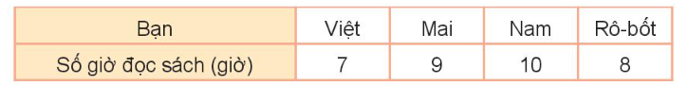  Dựa vào bảng trên, hãy cho biết trong tuần qua:  a) Mỗi bạn dành bao nhiêu giờ để đọc sách?  b) Bạn nào dành nhiều thời gian để đọc sách nhất?  - Gọi HS trình bày.  - GV nhận xét. Chốt cách đọc, phân tích bảng số liệu. GD HS chăm đọc sách.  Bài 2: Nam vừa ghé thăm Sa Pa trong một chuyến đi dài ba ngày. Nhiệt độ không khí thấp nhất và cao nhất trong ba ngày tại đó được Nam ghi chép lại như sau:  - Ngày 1: 10ºC - 17ºC.  - Ngày 2: 11ºC - 19ºC.  - Ngày 3: 7ºC - 12ºC.  Dựa vào thông tin trên, hoàn thành bảng số liệu sau:  Ngày Nhiệt độ 1 2 3  Cao nhất 17ºC  Thấp nhất 10ºC  - Cho HS làm bài rồi h/d chữa bài.  - Nhận xét. Củng cố cho HS trình bày số liệu dưới dạng bảng  Bài 3: Câu nào đúng, sai?  Hồng bê khay có 4 cái bánh: 3 bánh táo và 1 bánh dâu. My nhắm mắt và lấy 2 cái bánh trên khay.  a) My chắc chắn lấy được 2 bánh táo.  b) My có thể lấy được 1 bánh táo và 1 bánh dâu.  c) My không thể lấy được 2 bánh dâu.  - YCHS làm bài cá nhân.  - Gọi HS trình bày bài và giải thích vì sao.  - Nhận xét, chốt đáp án đúng. Củng cố cách nhận biết khả năng xảy ra của một sự việc.  3. Vận dụng 5’  Bài 4: Việt có một xúc xắc tự làm. Khi quan sát từ hai hướng ta thấy 6 mặt của xúc xắc đó như hình vẽ dưới đây.  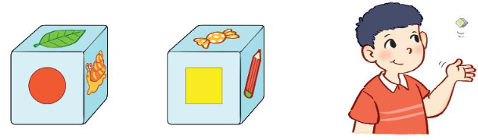  Nếu Việt gieo xúc xắc đó một lần và quan sát mặt trên của xúc xắc thì sự kiện nào có thể xảy ra?  - Nhận xét, tuyên dương.  - GV nhận xét giờ học; dặn HS ôn tập kiến thức. | - Một số HS đọc đề bài, nêu các yêu cầu.  - HS thảo luận nhóm đôi, nói cho nhau nghe đáp án.  - 1 HS lên điều khiển các bạn trả lời trước lớp.  - Nhận xét, bổ sung.  a) Trong tuần qua, mỗi bạn dành số giờ để đọc sách là:  - Bạn Việt dành 7 giờ để đọc sách. Bạn Mai dành 9 giờ để đọc sách. Bạn Nam dành 10 giờ để đọc sách. Bạn Rô-bốt dành 8 giờ để đọc sách.  b) Bạn Nam dành nhiều thời gian để đọc sách nhất.  - HS đọc đề bài.  - HS tự làm bài vào vở, trình bày bài. Nhận xét.  - HS trình bày bảng số liệu mình đã hoàn thành.  - HS khác hỏi – đáp thêm về bảng số liệu.  - HS đọc đề, nêu yêu cầu.  - HS làm cá nhân.  - HS trình bày, nhận xét.  a) My chắc chắn lấy được 2 bánh táo. S.  b) My có thể lấy được 1 bánh táo và 1 bánh dâu. Đ  c) My không thể lấy được 2 bánh dâu. Đ  - HS nghe, quan sát tranh.  - HS nghe. HS nêu câu trả lời:  Nếu Việt gieo xúc xắc đó một lần và quan sát mặt trên của xúc xắc thì sự kiện có thể xảy ra là:  + Mặt trên của xúc xắc là hình cái lá.  + Mặt trên của xúc xắc là hình tròn.  + Mặt trên của xúc xắc là hình con ốc sên.  + Mặt trên của xúc xắc là hình cái kẹo.  + Mặt trên của xúc xắc là hình vuông.  + Mặt trên của xúc xắc là hình cái bút chì. | -HS lắng nghe  -HS lắng nghe  -HS lắng nghe  -HS lắng nghe  -HS lắng nghe  -HS lắng nghe  -HS lắng nghe  -HS lắng nghe

Ngày soạn: Thứ sáu/05/05/2023
Ngày giảng: Thứ năm /11/05/2023
TIẾNG VIỆT( dạy tiết 2)
CHỦ ĐỀ 5: TRÁI ĐẤT CỦA CHÚNG MÌNH
Bài 28: NHỮNG ĐIỀU NHỎ TỚ LÀM CHO TRÁI ĐẤT (T1+2)

I. YÊU CẦU CẦN ĐẠT:
- Đọc đúng, rõ ràng văn bản Những điều nhỏ tớ làm cho Trái Đất . Biết nghỉ hơi ở chỗ có dấu câu. Hiểu nội dung bài: Bảo vệ môi trường là nhiệm vụ của mỗi HS. Việc làm đó được thể hiện cụ thể qua mỗi việc làm thường ngày của các bạn nhỏ. Đọc mở rộng: Chia sẻ được với các bạn nội dung bài học mở rộng( vẽ đồ vật thông minh giúp con người trong công việc). Biết ghi chép những thông tin cơ bản vào phiếu đọc sách
- Bồi dưỡng tình yêu đối với tiếng Việt, tình yêu đối với quê hương, đất nước.
- Hình thành và phát triển năng lực lắng nghe, đọc bài và trả lời các câu hỏi. Nêu được nội dung bài. tham gia đọc trong nhóm. Phẩm chất yêu nước: Biết bảo vệ môi trường, bảo vệ Trái Đất. - Hình thành và phát triển phẩm chất công dân: trách nhiệm với công việc được giao.
II. ĐỒ DÙNG DẠY HỌC.
- GV: Hình ảnh trên trang https://hanhtrangso.nxbgd.vn/. Bài đọc trên trang youtube.
- HS: SGK và các thiết bị, học liệu phụ vụ cho tiết dạy.

III. HOẠT ĐỘNG DẠY HỌC.
Hoạt động của giáo viên | Hoạt động của học sinh |  | HSKT  Ph.Bảo Anh
1. Hoạt động mở đầu:5’
- GV tổ chức trò chơi để khởi động bài học.  + Đọc nối tiếp bài Thư của ông Trái Đất gửi các bạn nhỏ  + Nêu những việc làm của con người để bảo vệ Trái Đất ?  - GV nhận xét, tuyên dương.  - GV dẫn dắt vào bài mới | - HS tham gia trò chơi.  + Đọc nối tiếp bài Thư của ông Trái Đất gửi các bạn nhỏ  + HS trả lời  - HS lắng nghe. |  | -HS lắng nghe
2. HĐ hình thành kiến thức mới.25’
2.1. Hoạt động 1: Đọc văn bản.  - GV đọc mẫu: Giọng đọc như tâm sự, như đang trò chuyện  - GV HD đọc: Đọc đúng các tiếng phát âm dễ bị sai: ni lông, vứt rác bừa bãi  + Đoạn 1: Từ đầu đến núi rác khổng lồ  + Đoạn 2: tiếp theo đến thay cho túi ni lông  + Đoạn 3: phần còn lại  - GV gọi HS đọc nối tiếp trước lớp  - Luyện đọc các đoạn GV tổ chức cho HS luyện đọc theo nhóm.  - Gọi 1 HS đọc toàn bài.  - GV nhận xét các nhóm.  2.2. Hoạt động 2: Trả lời câu hỏi.  - GV gọi HS đọc và trả lời lần lượt 5 câu hỏi trong sgk. GV nhận xét, tuyên dương.  - GV hỗ trợ HS gặp khó khăn, lưu ý rèn cách trả lời đầy đủ câu.  + Câu 1:Bài viết nhắc đến mấy điều mọi người cần làm cho Trái Đất? Đó là những điều gì?  -Gv yêu cầu Hs thảo luận theo nhóm 2 – chia sẻ trước lớp  - GV nhận xét, tuyên dương  + Câu 2: Vì sao mọi người cần làm những điều đó?  - Gv yêu cầu Hs thảo luận theo nhóm 2 – chia sẻ trước lớp  - GV nhận xét, tuyên dương  + Câu 3: Theo em vì sao lại gọi đó là những điều nhỏ?  ( Nhóm đôi – cả lớp )  -GV hướng dẫn làm:  + Làm việc nhóm: Từng cá nhân nêu ý kiến, chia sẻ với các bạn trong nhóm  - Gv và cả lớp nhận xét, góp ý  - GV nhận xét, tuyên dương  + Câu 4: Chúng ta có thể làm gì để cứu sinh vật biển?  ( HS làm việc CN – Nhóm 2)  - GV nhận xét, tuyên dương  + Câu 5: Từ nhường bài học trên, em thấy mình cần làm gì để bảo vệ môi trường  - GV yêu cầu HS làm việc cá nhân – chia sẻ trong nhóm – chia sẻ trước lớp  - GV chốt: Bảo vệ môi trường là nhiệm vụ của mỗi HS. Việc làm đó được thể hiện cụ thể qua mỗi việc làm thường ngày của các bạn nhỏ.  3. HĐ thực hành 12’  - GV cho HS luyện đọc cá nhân  - GV cho HS luyện đọc nối tiếp.  - GV mời một số học sinh thi đọc  - GV nhận xét, tuyên dương. | - HS đọc nối tiếp theo  - HS đọc giải nghĩa từ.  - HS luyện đọc theo nhóm – cá nhân – trước lớp  - HS trả lời lần lượt các câu hỏi:  + Bài viết nhắc đến 3 điều mọi người cần làm cho trái đất. Đó là: không vứt rác bừa bãi, không dùng túi ni lông, không lãng phí đồ ăn  + Vì nếu ai cũng vứt rác bừa bãi thì Trái Đất sẽ bến thành nủi rác khổng lồ. Việc sử dụng túi ni lông bừa bãi sẽ làm ảnh hưởng đến môi trường sống của sinh vật biển. Nếu chúng ta càng lãng phí thức ăn thì chúng ta lại phải làm ra đồ ăn nhiều hơn. Điều này làm đất đai bị vắt kiệt chất dinh dưỡng dẫn đến ô nhiễm đất.  + Những điều chúng ta làm cho Trái Đất được gọi là những điều nhỏ bé vì: dễ làm, ai cũng làm được, không mất thời gan, công sức  + HS làm việc cá nhân  + HS hỏi đáp  + 2 cặp HS hỏi đáp  + Để cứu sinh vật, con người có thể dùng túi vải, túi giấy thay cho túi ni lông.  + HS trả lời theo ý hiểu  + HS lắng nghe  - HS luyện đọc theo cặp.  - HS luyện đọc nối tiếp.  - Một số HS thi luyện đọc theo đoạn |  | -HS lắng nghe  -HS lắng nghe  -HS lắng nghe  -HS lắng nghe  -HS lắng nghe  -HS lắng nghe  -HS lắng nghe  -HS lắng nghe
4. Đọc mở rộng 13’
- GV yêu cầu học sinh đọc yêu cầu bài  1. Đọc bài văn, bài thơ về đồ vật thông minh giúp con người trong công việc và viết vào phiếu đọc sách theo mẫu  - GV yêu cầu HS viết vào phiếu đọc sách  2. Trao đổi với bạn về nội dung đã đọc  + Tên của bài viết là gì?  + Tên tác già là ai?  + Rô –bốt trong bài đó biết làm gì?  + Em có nhận xét gì về rô – bốt trong bài đã đọc?  - GV yêu cầu HS thảo luận nhóm đôi, nhóm 4  - Nhận xét, đánh giá tiết dạy.  - Nhận xét, tuyên dương |  | - HS đọc yêu cầu  + Đọc truyện, thơ, bài văn  + Viết vào phiếu đọc sách  - Lắng nghe, rút kinh nghiệm.  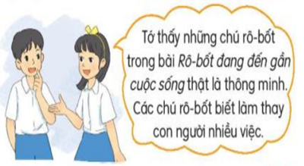 | -HS lắng nghe  -HS lắng nghe
IV. Điều chỉnh sau bài dạy:
.......................................................................................................................................
.......................................................................................................................................
.......................................................................................................................................
.......................................................................................................................................

Toán
Bài 102: ÔN TẬP VỀ SỐ VÀ PHÉP TÍNH TRONG PHẠM VI 100 000 (T1)
Trang 105-106

I. YÊU CẦU CẦN ĐẠT:
- Ôn tập tổng hợp về đọc, viết, so sánh, cấu tạo thập phân của các số trong phạm vi 100 000. Thực hiện cộng, trừ, nhân, chia, tính giá trị của biểu thức các số trong phạm vi 100 000 và vận dụng trong tình huống thực tiễn.
- Chủ động học tập, tìm hiểu nội dung bài học. Biết lắng nghe và trả lời nội dung trong bài học. Thực hiện tốt nhiệm vụ trong hoạt động nhóm.
- Có ý thức giúp đỡ lẫn nhau trong hoạt động nhóm để hoàn thành nhiệm vụ. Chăm chỉ suy nghĩ, trả lời câu hỏi; làm tốt các bài tập.
II. ĐỒ DÙNG DẠY HỌC
1. Giáo viên: https://hoc10.vn/. Máy chiếu vật thể
2. Học sinh: VBT, bảng con.
III. HOẠT ĐỘNG DẠY HỌC
Hoạt động của giáo viên | Hoạt động của học sinh | HSKT  Ph.Bảo Anh
1. HĐ mở đầu: 5’
- GV tổ chức trò chơi: “Truyền điện” để khởi động bài học: GV đưa ra các số bất kì trong phạm vi 100 000 và gọi HS giơ tay nhanh nhất nêu cách đọc số. Nếu HS đó đọc đúng thì được phép chọn số khác và chỉ định bạn đọc theo yêu cầu của mình. (tg: 3 phút)  - GV Nhận xét, tuyên dương HS chơi tốt.  - GV dẫn dắt vào bài mới: Tiết học ngày hôm nay cô và cả lớp cùng ôn tập về số và phép tính trong phạm vi 100 000.(T1) | - HS tham gia trò chơi: “Truyền điện”  - HS lắng nghe. | -HS lắng nghe
2. Luyện tập:
Bài 1. Điền dấu < , >, = (Làm việc nhóm 2)  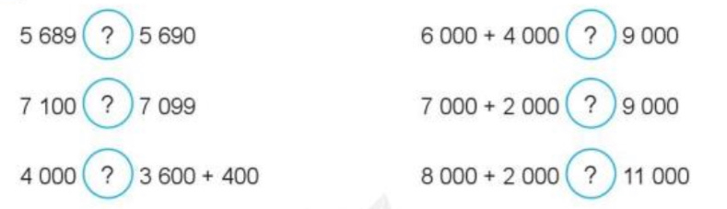  - GV chia nhóm 2, các nhóm làm việc vào phiếu học tập nhóm.  - GV hướng dẫn cho học sinh cách so sánh các số trong phạm vi 100 000.  - Các nhóm trình bày kết quả, nhận xét lẫn nhau.  - GV nhận xét, tuyên dương.  Bài 2. Sắp xếp các số 4 768, 5 189, 4 827, 5 768 theo thứ tự: (Làm việc cá nhân).  a) Từ bé đến lớn.  b) Từ lớn đến bé.  - GV cho HS làm bài tập vào vở.  - Gọi HS nêu kết quả, HS nhận xét lẫn nhau: Sắp xếp các số 4 768, 5 189, 4 827, 5 768 theo thứ tự:  a) Từ bé đến lớn.  b) Từ lớn đến bé.  - GV nhận xét, tuyên dương.  Bài 3. (Làm việc cá nhân).  a) Viết các số 2 894, 7 205, 5 668, 3 327 thành tổng của nghìn, trăm, chục, đơn vị (theo mẫu):  Mẫu: 2 894 = 2 000 + 800 + 90 + 4  b) Viết các tổng sau thành số (theo mẫu):  Mẫu: 3 000 + 500 + 20 + 7 = 3 572  4 000 + 700 + 40 + 2 2 000 + 600 + 40 + 8  5 000 + 500 + 50 + 5 3 000 + 900 + 8  - GV cho HS làm bài tập vào vở.  - Gọi HS nêu kết quả, HS nhận xét lẫn nhau  - GV nhận xét, tuyên dương.  Bài 4. Tính nhẩm (Làm việc nhóm 2)  - GV chia nhóm 2, các nhóm làm việc vào phiếu học tập nhóm.  - GV hướng dẫn cho học sinh cách tính nhẩm nhanh và hiệu quả.  - Các nhóm trình bày kết quả, nhận xét lẫn nhau.  Gv sử dụng máy chiếu vật thể.  - GV nhận xét, tuyên dương. | - HS làm việc theo nhóm.  - HS lắng nghe, ghi nhớ cách so sánh.  - Đại diện các nhóm trình bày:  5 689 < 5 690  7 100 > 7 099  4 000 = 3 600 + 400  6 000 + 4 000 > 9 000  7 000 + 2 000 = 9 000  8 000 + 2 000 > 11 000  - HS lắng nghe.  - HS làm vào vở.  - Lần lượt 5 – 7 HS nêu kết quả dãy số vừa sắp xếp:  a) Theo thứ tự từ bé đến lớn:  4 768, 4 827, 5 189, 5 768.  b) Theo thứ tự từ lớn đến bé:  5 768, 5 189, 4 827, 4 768.  - HS lắng nghe.  - HS làm vào vở.  - Lần lượt 5 – 7 HS nêu kết quả  a)  2 894 = 2 000 + 800 + 90 + 4  7 205 = 7 000 + 200 + 5  5 668 = 5 000 + 600 + 60 + 8  3 327 = 3 000 + 300 + 20 + 7  b) Viết các tổng sau thành số :  3 000 + 500 + 20 + 7 = 3 572  4 000 + 700 + 40 + 2 = 4 742  2 000 + 600 + 40 + 8 = 2 648  5 000 + 500 + 50 + 5 = 5 555  3 000 + 900 + 8 = 3 908  - HS lắng nghe.  - HS làm việc theo nhóm.  - HS lắng nghe, ghi nhớ cách so sánh.  - Đại diện các nhóm trình bày:  6 000 + 3 000 – 5 000 = 4 000  8 000 – 3 000 – 2 000 = 3 000  7 000 – (1 500+4 500) = 2 000  6 000 + 2 000 – 3 000 = 5 000  - HS lắng nghe. | -HS lắng nghe  -HS lắng nghe  -HS lắng nghe  -HS lắng nghe  -HS lắng nghe  -HS lắng nghe  -HS lắng nghe  -HS lắng nghe
3. Vận dụng. 5’
- GV tổ chức vận dụng bằng các hình thức như trò chơi, hái hoa,...sau bài học để củng cố thêm cho HS cách so sách, sắp xếp, viết các số trong phạm 100 000...  + Bài toán:....  - Nhận xét, tuyên dương HS làm tốt.  - Dặn HS chuản bị bài sau. | - HS tham gia để vận dụng kiến thức đã học vào thực tiễn.  + HS tả lời:.....  - HS lắng nghe. | -HS lắng nghe
IV. ĐIỀU CHỈNH SAU BÀI DẠY:
.......................................................................................................................................
.......................................................................................................................................
.......................................................................................................................................

Ngày soạn: Thứ sáu/05/05/2023
Ngày giảng: Thứ sáu /12/05/2023

Toán
Bài 102: ÔN TẬP VỀ SỐ VÀ PHÉP TÍNH TRONG PHẠM VI 100 000 (2)
Trang 105-106

I. YÊU CẦU CẦN ĐẠT:
- Ôn tập tổng hợp về đọc, viết, so sánh, cấu tạo thập phân của các số trong phạm vi 100 000. Thực hiện cộng, trừ, nhân, chia, tính giá trị của biểu thức các số trong phạm vi 100 000 và vận dụng trong tình huống thực tiễn.
- Chủ động học tập, tìm hiểu nội dung bài học. Biết lắng nghe và trả lời nội dung trong bài học.Thực hiện tốt nhiệm vụ trong hoạt động nhóm.
- Có ý thức giúp đỡ lẫn nhau trong hoạt động nhóm để hoàn thành nhiệm vụ. Chăm chỉ suy nghĩ, trả lời câu hỏi; làm tốt các bài tập.Giữ trật tự, biết lắng nghe, học tập nghiêm túc.
II. ĐỒ DÙNG DẠY HỌC
1. Giáo viên: https://hoc10.vn/. Máy chiếu vật thể
2. Học sinh: VBT, bảng con.
III. HOẠT ĐỘNG DẠY HỌC
Hoạt động của giáo viên | Hoạt động của học sinh | HSKT  Ph.Bảo Anh
1. HĐ mở đầu:
- GV tổ chức trò chơi: “Ai nhanh nhất” để khởi động bài học: GV đưa ra các phép tính nhân bất kì trong phạm vi 100 000 và gọi HS giơ tay nhanh nhất nêu kết quả. Nếu trả lời đúng được tặng hoa khen. (tg: 3 phút)  - GV Nhận xét, tuyên dương HS chơi tốt.  - GV dẫn dắt vào bài mới: Tiết học ngày hôm nay cô và cả lớp cùng tiếp tục ôn tập về số và phép tính trong phạm vi 100 000.(T2) | - HS tham gia trò chơi: “Ai nhanh nhất”  - HS lắng nghe.
2. Luyện tập:
Bài 5. Đặt tính rồi tính. (Làm việc cá nhân)  - Gọi HS nêu yêu cầu.  - GV yêu cầu HS thực hiện phép tính vào vở.  - Gọi HS lên bảng thực hiện tính.  - GV nhận xét, tuyên dương.  Bài 6. Tính giá trị của các biểu thức. (Làm việc cá nhân)  a) 250 - 550 : 5 b) 350 : 7 - 6  c) 450 – (50 + 350) d) (500 + 40) x 2  - GV gọi HS nêu yêu cầu bài.  - GV nêu câu hỏi gợi mở để HS nhớ lại các bước làm bài tính giá trị biểu thức .  - GV lưu ý HS bài tính giá trị của biểu thức:  + Nếu biểu thức chỉ có phép nhân, phép chia ta tính từ trái sang phải.  + Còn khi biểu thức có cả phép cộng, trừ, nhân, chia ta thực hiện nhân chia trước, cộng trừ sau.  + Nếu biểu thức có dấu ngoặc đơn thì tính trong ngoặc trước.  - Gọi HS nêu kết quả, HS nhận xét lẫn nhau. Gv sử dụng máy chiếu vật thể.  - GV nhận xét, tuyên dương  Bài 7. Ở một bảo tàng sinh vật biển, buổi sáng có 120 lượt khách tham quan, buổi chều có nhiều hơn buổi sáng 30 lượt khách. Hỏi cả ngày hôm đó bảo tàng có bao nhiêu lượt khách tham quan? (Làm việc nhóm 2)  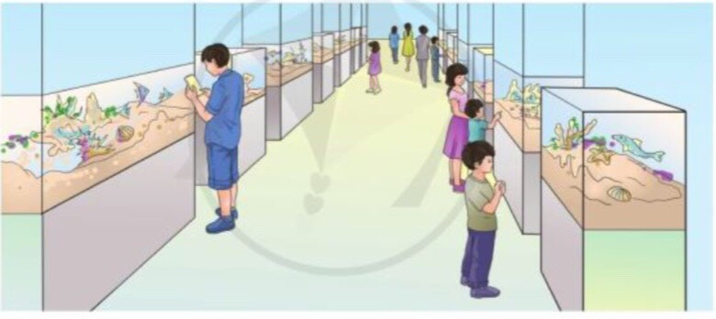  - GV cho HS nêu yêu cầu bài 7.  - GV hướng dẫn tìm hiểu bài toán:  + Bài toán cho biết gì ?  + Bài toán hỏi gì?  + Muốn cả ngày hôm đó bảo tàng có bao nhiêu lượt khách tham quan làm ntn?  - GV chia nhóm 4, các nhóm làm việc vào phiếu học tập nhóm.  - Các nhóm trình bày kết quả, nhận xét lẫn nhau.  - GV Nhận xét, tuyên dương | - 1-2 em nêu yêu cầu.  - HS làm bài vào vở.  - HS lên bảng thực hiện đặt tính rồi tính:  x 114  6  684  x 23  3  69  x 12318  3  36954  x 4325  2  8650  - HS lắng nghe  - HS đọc yêu cầu bài.  - HS suy nghĩ và nhớ lại cách làm.  - Lắng nghe, ghi nhớ.  - HS đọc bài làm của mình  a) 250 - 550 : 5 = 250 – 110  = 140  b) 350 : 7 – 6 = 50 – 6  = 44  c) 450 – (50 + 350) = 450 – 400  = 50  d) (500 + 40) x 2 = 540 x 2  = 1080  - HS khác nhận xét.  - HS nêu yêu cầu bài 7.  + Ở một bảo tàng sinh vật biển, buổi sáng có 120 lượt khách tham quan, buổi chều có nhiều hơn buổi sáng 30 lượt khách.  + Hỏi cả ngày hôm đó bảo tàng có bao nhiêu lượt khách tham quan?  + Hs nêu.  - Các nhóm làm việc vào phiếu học tập.  - Đại diện các nhóm trình bày:  Bài giải:  Buổi chiều bảo tàng có số lượt khách tham quan là:  120 + 3 = 150 (lượt khách)  Cả ngày hôm đó bảo tàng có số lượt khách tham quan là:  120 + 150 = 270 (lượt khách)  Đáp số: 270 lượt khách  - HS lắng nghe. | -HS lắng nghe  -HS lắng nghe  -HS lắng nghe  -HS lắng nghe  -HS lắng nghe  -HS lắng nghe  -HS lắng nghe  -HS lắng nghe  -HS lắng nghe  -HS lắng nghe  -HS lắng nghe  -HS lắng nghe
3. Vận dụng.
Bài 8. Năm nay con 8 tuổi, tuổi của mẹ gấp 4 lần tuổi của con. Hỏi mẹ hơn con bao nhiêu tuổi? (Làm việc nhóm 4)  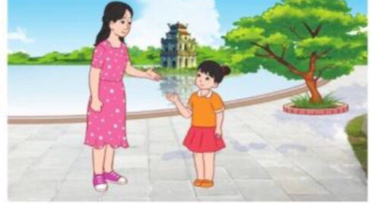  - GV cho HS nêu yêu cầu bài 8.  - GV hướng dẫn tìm hiểu bài toán:  + Bài toán cho biết gì ?  + Bài toán hỏi gì?  + Muốn biết mẹ hơn con bao nhiêu tuổi làm ntn?  - GV chia nhóm 4, các nhóm làm việc vào phiếu học tập nhóm.  - Các nhóm trình bày kết quả, nhận xét lẫn nhau.  - GV Nhận xét, tuyên dương  - Nhận xét tiết học. | - HS nêu yêu cầu bài 8.  + Năm nay con 8 tuổi, tuổi của mẹ gấp 4 lần tuổi của con.  + Mẹ hơn con bao nhiêu tuổi?  + Muốn biết mẹ hơn con bao nhiêu tuổi thực hiện phép tính nhân.  + Các nhóm làm việc vào phiếu học tập.  - Đại diện các nhóm trình bày:  Bài giải:  Tuổi của mẹ là:  8 x 4 = 32 (tuổi)  Mẹ hơn con số tuổi là:  32 – 8 = 24 (tuổi)  Đáp số: 24 tuổi.  - HS lắng nghe. | -HS lắng nghe  -HS lắng nghe  -HS lắng nghe  -HS lắng nghe
IV. ĐIỀU CHỈNH SAU BÀI DẠY:
.......................................................................................................................................
.......................................................................................................................................
.......................................................................................................................................

TIẾNG VIỆT
Bài 28: NHỮNG ĐIỀU NHỎ TỚ LÀM CHO TRÁI ĐẤT (T3)

I. YÊU CẦU CẦN ĐẠT:
- Phân biệt được dấu câu: dấu hai chấm, dấu gạch ngang, dấu ngoặc kép. Hiểu được công dụng của từng dấu câu.
- Phân biệt được dấu câu: dấu hai chấm, dấu gạch ngang, dấu ngoặc kép. Tham gia nhận biết được câu hỏi với từ để hỏi.
- Phẩm chất yêu nước: Sử dụng đúng dấu câu. Hiểu được công dụng của từng dấu câu. Chăm chỉ đọc bài, trả lời câu hỏi.
II. ĐỒ DÙNG DẠY HỌC.
- GV: Máy chiếu vật thể.
- HS: SGK và các thiết bị, học liệu phụ vụ cho tiết dạy.

III. HOẠT ĐỘNG DẠY HỌC.
Hoạt động của giáo viên | Hoạt động của học sinh | HSKT  Ph.Bảo Anh
1. HĐ mở đầu: 5’
- GV tổ chức trò chơi để khởi động bài học.  + Trò chơi: Chọn dấu chấm và dấu phẩy điền : vào ô trống  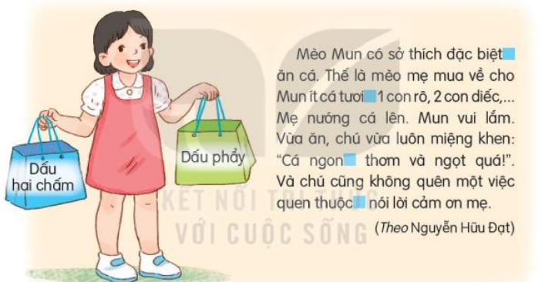  - GV Nhận xét, tuyên dương.  - GV dẫn dắt vào bài mới | - HS tham gia trò chơi.  + Học sinh tham gia chơi chọn dấu cho phù hợp  - HS lắng nghe. | -HS lắng nghe
2. HĐ hình thành kiến thức mới.25’
2.1. Hoạt động 1: Chọn dấu gạch ngang hoặc dấu ngoặc kép thay cho ô vuông  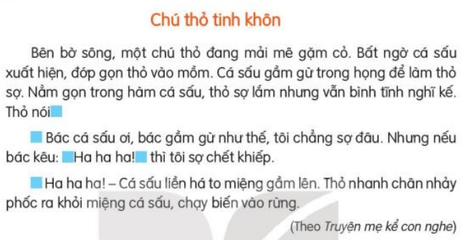  - GV cho HS nêu yêu cầu bài tập  - GV yêu cầu HS thảo luận nhóm, trao đổi, thảo luận để tìm dấu câu thích hợp thay cho mỗi chỗ trống  - GV nhận xét các nhóm.  2.2. Hoạt động 2: Dựa vào bài tập 1, ghép tên dấu câu với công dụng của nó  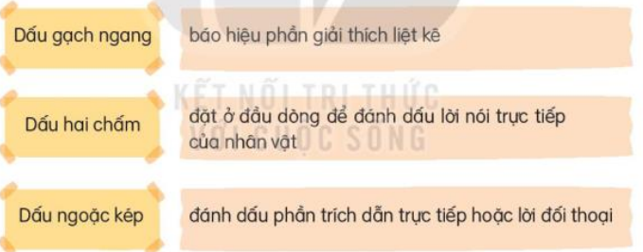  - GV gọi 1 – 2 em đọc yêu cầu  - GV yêu cầu HS làm việc CN- thảo luận nhóm 2  - GV sử dụng: Máy chiếu vật thể. Hs báo cáo kết quả.  - GV hỗ trợ HS gặp khó khăn, nhận xét  2.3. Hoạt động 3: Những câu in đậm trong truyện cười sau thuộc kiểu câu gì? Hãy chỉ ra đặc điểm, công dụng của chúng (làm việc cá nhân, nhóm 2).  + GV mời HS đọc yêu cầu  + GV yêu cầu các nhóm thảo luận: Tìm những câu in đậm trong bài. Hãy chỉ ra đặc điểm, công dụng của chúng  Gv chốt đáp án  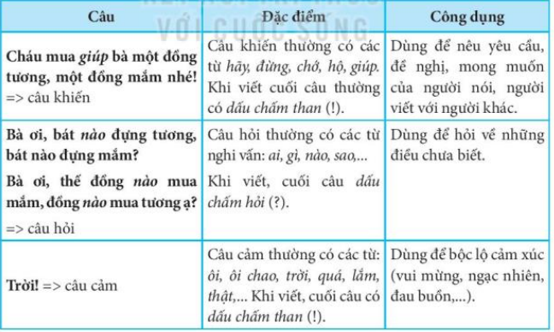  + GV nhận xét, tuyên dương | + HS đọc yêu cầu  + Hs thảo luận nhóm  Trao đổi, thảo luận để  - Đại diện các nhóm trả lời tìm dấu câu thích hợp thay cho mỗi chỗ trống  -HS đọc yêu cầu  - HS thảo luận nhóm 2  - Đáp án:  + Dấu gạch ngang: đặt ở đầu dòng để đánh dấu lời nói trực tiếp của nhân vật  + Dấu hai chấm: Báo hiệu phần giải thích liệt kê  + Dấu ngoặc kép: Đánh dấu phần trích dẫn trực tiếp hoặc lời đối thoại  - HS đọc yêu cầu  - HS suy nghĩ trả lời  + 2-3 HS trả lời | -HS lắng nghe  -HS lắng nghe  -HS lắng nghe  -HS lắng nghe  -HS lắng nghe  -HS lắng nghe  -HS lắng nghe  -HS lắng nghe
3. Vận dụng. 5’
- GV tổ chức vận dụng để củng cố kiến thức và vận dụng bài học vào tực tiễn cho học sinh.  + Liệt kê danh sách những việc cần làm để giữ nhà cửa luôn sạch đẹp.  - Nhận xét, tuyên dương | - HS tham gia để vận dụng kiến thức đã học vào thực tiễn.  - HS trả lời: quét dọn nhà cửa, để đồ đạc vật dụng đúng chỗ, đúng nơi quy định, quần áo giầy dép luôn gọn gàng, chăm sóc cây cảnh, không để nước tù đọng trong chậu hoa. | -HS lắng nghe
IV. Điều chỉnh sau bài dạy:
.......................................................................................................................................
.......................................................................................................................................
.......................................................................................................................................
.......................................................................................................................................

TIẾNG VIỆT
Bài 28: NHỮNG ĐIỀU NHỎ TỚ LÀM CHO TRÁI ĐẤT (T4)

I. YÊU CẦU CẦN ĐẠT:
- Biết viết đoạn văn ngắn kể lại một việc làm tốt góp phần bảo vệ môi trường đã được tham gia hoặc chứng kiến.
- Năng lực tự chủ, tự học: viết đoạn văn ngắn kể lại một việc làm tốt góp phần bảo vệ môi trường đã được tham gia hoặc chứng kiến.Viết về một cảnh đẹp của đất nước
- Làm được một việc làm tốt bảo vệ môi trường. Chăm chỉ làm bài
II. ĐỒ DÙNG DẠY HỌC.
- GV: Máy chiếu vật thể.
- HS: SGK và các thiết bị, học liệu phụ vụ cho tiết dạy.

III. HOẠT ĐỘNG DẠY HỌC.
Hoạt động của giáo viên | Hoạt động của học sinh | HSKT  Ph.Bảo Anh
1. HĐ mở đầu:5’
- GV tổ chức trò chơi để khởi động bài học.  + Đọc lại phần: Bản tin giờ Trái Đất năm 2021  + Nội dung của hoạt động là gì?  - GV Nhận xét, tuyên dương.  - GV dẫn dắt vào bài mới | - HS tham gia trò chơi.  + HS đọc  + Các thiết bị điện đều được tắt trong Giờ Trái Đất  - HS lắng nghe. | -HS lắng nghe
2. HĐ hình thành kiến thức mới.25’
2.1. Hoạt động 1: Trao đổi với bạn về  a. Những hiện tượng ô nhiễm môi trường ở địa phương và nguyên nhân  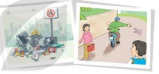  - Gv chiếu tranh lên và mời 2 – 3 HS trả lời câu hỏi: Tranh vẽ cảnh gì?  - GV giao nhiệm vụ cho từng nhóm  + Quan sát tranh, trao đổi nhóm với bạn về hiện tượng ô nhiễm môi trường ở địa phương và nêu nguyên nhân.  + Đưa ra ý kiến của mình  - GV nhận xét các nhóm, khuyến khích HS  * Những việc em và mọi người đã làm hoặc có thể làm để khắc phục hiện tượng ô nhiễm đó  - GV giao nhiệm vụ cho từng nhóm  - GV mời đại diện nhóm lên chia sẻ. GV sử dụng: Máy chiếu vật thể.  - GV nhận xét các nhóm, khuyến khích HS  3 Hoạt động 2: HĐ thực hành  Viết một đoạn văn ngắn kể lại một việc làm tốt góp phần bảo vệ môi trường đã được tham gia hoặc chứng kiến.  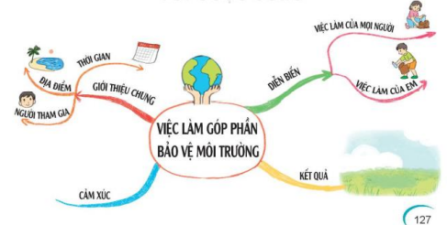  - GV yêu cầu HS viết đoạn văn ngắn kể lại một việc làm tốt góp phần bảo vệ môi trường đã được tham gia hoặc chứng kiến.  - GV yêu cầu HS trình bày  - GV chữa bài, nhận xét, tuyên dương học sinh  Hoạt động 3: Trao đổi bài làm với bạn để sửa lỗi( dung từ, đặt câu, sắp xếp ý)  + GV yêu cầu HS làm việc theo cặp, đổi bài và nhận xét cho nhau  - GV nhận xét, tuyên dương. | + Tranh 1: Rác vứt ngổn ngang ngay dưới chân biển báo cấm ssoor rác.  + Tranh 2: Đường ngõ rất sạch sẽ nhưng có một người đàn ông vẫn vứt rác ra đường  - HS làm việc theo nhóm  - Đại diện các nhóm trả lời  - 2-3 nhóm lên chia sẻ  + Mọi người vứt rác ra ngoài đường, sử dụng túi ni lông tràn lan, không phân loại rác thải, sử dụng bếp than để đun nấu, sử dụng nhiều hóa chất để báo cho cây trồng. Nguyên nhân: Do ý thức bảo vệ môi trường của một số người chưa tốt  + HS làm việc theo cặp - chia sẻ trước lớp  Đáp án:  + Những việc đã làm để bảo vệ môi trường: Bỏ ác đúng nơi quy định, tiết kiệm điện bằng cách luôn tắt các thiết bị điện trước khi ra khỏi phòng, không sử dụng bếp than; hạn chế sử dụng túi ni lông, không bẻ cành, chặt phá cây xanh  + Những việc đẫ làm để bảo vệ môi trường: Phân loại rác thải trước khi đổ rác, bỏ pin thải vào chai nhựa để nhờ người thân xử lý giúp; tích cực tham gia phong trào bảo vệ môi trường của bà con khu phố; cùng người thân vận động bà con thôn xóm giữ vệ sinh chung.  + HS đọc bài viết của mình  + 3 – 4 HS đại diện nhóm đọc đoạn văn đã viết | -HS lắng nghe  -HS lắng nghe  -HS lắng nghe  -HS lắng nghe  -HS lắng nghe  -HS lắng nghe  -HS lắng nghe  -HS lắng nghe  -HS lắng nghe
4. Vận dụng.5’
- GV tổ chức vận dụng để củng cố kiến thức và vận dụng bài học vào tực tiễn cho học sinh.  + Liệt kê danh sách những việc cần làm để giữ nhà cửa luôn sạch đẹp.  - Nhận xét, tuyên dương | - HS tham gia để vận dụng kiến thức đã học vào thực tiễn.  -HS trả lời: quét dọn nhà cửa, để đồ đạc vật dụng đúng chỗ, đúng nơi quy định, quần áo giầy dép luôn gọn gàng, chăm sóc cây cảnh, không để nước tù đọng trong chậu hoa. | -HS lắng nghe
IV. Điều chỉnh sau bài dạy:
.......................................................................................................................................
.......................................................................................................................................
.......................................................................................................................................
.......................................................................................................................................

